仲恺农业工程学院
毕 业 论 文
对Flask的移动测试平台设计与实现
 | 姓 名 | 陈国慧
 | 学 院 | 数学与数据科学学院
 | 专业班级 | 信息与计算科学223班
 | 学 号 | 202221314327
 | 指导教师 | 肖爱平；张鹏（校外）
 | 职称/职务 | 实验师；工程师
 | 答辩日期 | 2026年 月 日
 | 仲恺农业工程学院教务部制

Design and Implementation of a Mobile Testing Platform Based on Flask

Chen Guo Hui

College of Mathematics and Data Science
Zhongkai University of Agriculture and Engineering
Guangzhou,China

Supervisor: Experimentalist Xiao Ai Ping
Senior Engineer Zhang Peng
（Extramural Tutor）

学生承诺书
本人郑重承诺：所呈交的毕业论文（设计）是本人在导师的指导下独立进行研究所取得的成果。除了文中已用特别标志加以标记的引述内容之外，本论文（设计）不含有任何其他个人或集体已经发表或撰写的研究成果。对本文研究做出过重要贡献的个人或集体，均已在文中以明确的方式标明。若在毕业论文（设计）的各项检查、评比中被发现有抄袭、剽窃或其他的违规行为，本人愿按学校有关规定接受处理，并承担相应的法律责任。

学生（签名）：
年 月 日
日期应在教师评阅前

三号黑体加粗

摘 要
企业测试团队在实际工作中普遍存在流程分散、用例维护不便、工具割裂等问题，特别是在移动端测试中，还面临真机设备调度缺少统一管理、状态跟踪依赖口头沟通、测试操作需在电脑端与真机设备间来回切换等特有痛点。对此，本毕业设计使用 Flask、Vue、MySQL 等技术开发一个面向移动端的测试平台，集成用例管理、设备管理、任务执行与报告生成等功能；支持项目流程与以 Android 真机为对象的设备统一管理，平台以脑图形式组织用例结构，实现多维度筛选与可视化执行，并结合 AI 模型探索测试用例的自动生成。目前该设计已在实习单位结合业务投入实际应用，实践表明能有效整合测试资源、规范执行流程，对测试团队具有较好适用性。
关键词：移动端测试；测试平台；用例管理；设备管理；Flask

Abstract
Enterprise test teams often face fragmented processes, inconvenient case maintenance, and disconnected tools in their daily work; in mobile testing they additionally face lack of unified management for physical device scheduling, status tracking that relies on verbal communication, and frequent switching between desktop and devices. To address these issues, this graduation project develops a mobile-oriented test platform using Flask, Vue, MySQL and related technologies, integrating case management, device management, execution planning, and report generation. The platform supports unified management of project workflow and of Android devices, organizes case structure in mind-map form, provides multi-dimensional filtering and visible execution and results, and explores automatic test case generation with AI models. The design has been put into practical use in the author’s internship organization; practice shows that it can effectively integrate test resources and standardize execution workflows, with good applicability for test teams.
Keywords: mobile testing; test platform; case management; Flask

目 录
1 前言 3
1.1 研究目的与意义 3
1.2 研究现状 3
1.3 论文结构 4
2 可行性分析 5
2.1 技术可行性 5
2.2 经济可行性 5
2.3 操作可行性 6
2.4 法律可行性 6
2.5 可行性分析结论 6
3 系统需求分析 7
3.1 需求分析概述 7
3.2 用户角色分析 7
3.3 功能需求分析 8
3.3.1 项目管理需求 8
3.3.2 用例管理需求 8
3.3.3 设备管理需求 8
3.3.4 任务与执行需求 9
3.3.5 报告管理需求 9
3.4 非功能需求分析 10
3.4.1 性能需求 10
3.4.2 安全需求 10
3.4.3 可用性需求 11
4 概要设计 11
4.1 系统结构设计 11
4.2 功能模块设计 11
4.2.1 用户与权限模块 11
4.2.2 项目管理模块 13
4.2.3 测试用例管理模块 13
4.2.4 设备管理模块 15
4.2.5 测试任务与执行模块 15
4.2.6 报告管理模块 16
4.2.7 消息通知模块 17
4.3 数据库设计 17
4.3.1 项目实体E-R图 18
4.3.2 数据库表设计 22
5 详细设计 25
5.1 用户与权限模块详细设计 25
5.2 项目管理模块详细设计 27
5.3 测试用例管理模块详细设计 27
5.4 设备管理模块详细设计 28
5.5 测试任务与执行模块详细设计 29
5.6 报告管理模块详细设计 29
5.7 消息通知模块详细设计 30
6 系统实现 31
6.1 软件开发说明 31
6.1.1 核心开发技术 31
6.1.2 项目技术架构 32
6.2 操作系统界面和功能实现 33
7 结语 44
参考文献 45
致谢 47

1 前言

1.1 研究目的与意义
移动应用已深入生活与生产的各个领域，其质量直接影响用户体验与业务安全，移动端测试因此成为软件生命周期中不可或缺的一环^{[1]}。测试活动涉及用例设计、环境与设备准备、任务创建与执行、结果记录与报告汇总等多个阶段，若各阶段相互脱节、数据难以贯通，则容易出现重复劳动、遗漏覆盖、结论难以追溯等问题，既影响交付效率，也不利于测试经验的沉淀与复用^{[1][17]}。此外，移动端测试往往依赖真实设备与多机型验证，设备如何记录、状态跟踪可见，以及测试人员能否在统一界面中完成查看设备、执行用例、填写结果等操作，直接关系到测试工作的可管理性与可追溯性。从这一背景出发，本设计以“打通用例—设备—任务—报告”为思路，旨在设计并实现一套面向移动端测试的统一管理平台，为测试团队提供从设计到执行再到结果汇总的一体化支撑^{[2][13]}。
在研究目的上，本设计力求达到以下几方面：一是将用例管理、设备管理、任务执行与报告生成集中到同一系统中，减少多工具切换与数据手工搬运，降低协作成本；二是支持以脑图方式组织与维护用例结构，便于表达层级与路径关系，支撑由点到面的测试设计思路，并实现多维度筛选与可视化执行及结果展示；三是对项目与 Android 真机进行统一管理，使设备状态与任务、用例可关联、可追踪；四是在平台内结合 AI 模型探索测试用例的自动生成，为后续智能化测试辅助积累实践基础。通过上述功能的整合，期望在测试过程规范化、执行过程可追溯、测试资产可复用等方面带来实际改进。
在研究意义上，本工作一方面具有工程应用价值：平台采用前后端分离架构，基于 Flask、Vue、MySQL 等常见技术栈实现，便于部署与二次扩展，可为测试团队提供一套可直接使用或按需定制的管理工具；另一方面具有一定的实践与参考意义：将脑图与用例库、执行状态、报告打通的一体化方案在现有产品与文献中仍不多见，本设计在功能整合方式与实现路径上的探索，可为同类系统的设计与选型提供参考。此外，通过在实际业务场景中的使用与反馈，有助于验证“用例—设备—任务—报告”一体化思路的可行性与适用性，对测试流程的规范化与测试管理的数字化具有一定的推动意义。

1.2 研究现状
在测试管理与测试平台方面，部分企业已采用自建或采购专业测试管理平台，如 TestRail、Zephyr、禅道等，可实现需求、用例、任务与缺陷的集中管理^{[8][20]}；开源与商用方案在 Web 端功能较为完善，但针对移动端真机调度、设备状态可视化、与执行环境深度结合等方面的支持相对不足，不少测试团队仍依赖 Excel、在线表格或本地文档维护用例，流程标准化程度低，与自动化执行、持续集成等环节的衔接薄弱，目前针对移动端测试、将用例—设备—任务—报告一体化整合的平台仍较为欠缺。在用例组织与表达形式方面，传统表格型用例便于归档与统计，但不利于表达层级、路径与依赖关系，难以支撑“由点到面”的测试设计，部分团队虽然使用 Xmind 等工具进行测试设计，但脑图数据与用例库、执行结果往往分离，需人工迁入表格或系统，难以形成闭环，将脑图与用例库、执行状态、报告打通的一体化方案在现有文献与开源产品中仍较少见^{[1][9]}。在移动端测试与设备管理方面，移动端测试依赖真机与模拟器，设备数量、型号、系统版本各异，调度与状态跟踪成为痛点，现有研究与实践多集中在自动化框架（如 Appium、Airtest）^{[8][20]}、云测平台（提供远程真机租用），而面向团队内部设备池的统一登记、状态跟踪、与任务或用例绑定的轻量级管理方案相对缺乏，近年来基于 scrcpy 等方案的设备投屏与远程控制被引入测试场景，为在PC端中直接查看与控制设备提供了可能，但将其与测试管理平台深度集成的工作仍不多^{[20]}。在 AI 赋能测试方面，利用自然语言处理生成或补全测试用例、辅助测试设计已成为研究热点，部分商业工具已提供“AI 生成用例”等能力，但多与具体测试平台、业务上下文结合不足，在统一平台内集成 AI 能力，基于需求或已有用例自动生成或扩展用例并纳入脑图与执行流程，尚处于探索阶段^{[1]}。
综合来看，现有工作在不同维度上各具优势，但将“用例脑图—设备管理—任务执行—报告生成—AI 辅助”一体化整合的移动端测试平台仍较为缺乏，本研究针对上述缺口开展设计与实现。

1.3 论文结构
根据论文目录与研究内容安排，本论文共分为七个部分：
第一部分为前言，包括研究目的与意义、研究现状与论文结构三节，说明选题背景与动机，指出移动端测试与测试管理中的现实问题，明确研究目的与意义，综述相关研究现状，并交代全文结构安排。
第二部分为可行性分析，包括技术可行性、经济可行性、操作可行性、法律可行性与可行性分析结论五节，从技术、经济、操作与法律等角度论证本系统开发的可行性。
第三部分为系统需求分析，包括需求分析概述、用户角色分析、功能需求分析与非功能需求分析四节；功能需求涵盖项目管理、用例管理、设备管理、任务与执行等方面，非功能需求涵盖性能、安全与可用性等方面，为后续概要设计与详细设计提供依据。
第四部分为概要设计，包括系统结构设计、功能模块设计与数据库设计三节；功能模块包括用户与权限、项目管理、测试用例管理、设备管理、测试任务与执行、报告管理、消息通知等模块，数据库设计包括项目实体 E-R 图与数据库表设计。
第五部分为详细设计，按模块分别对用户与权限、项目管理、测试用例管理、设备管理、测试任务与执行、报告管理、消息通知等模块进行详细设计说明。
第六部分为系统实现，包括软件开发说明与操作系统界面和功能实现两节；软件开发说明介绍核心开发技术与项目技术架构，系统实现部分展示主要功能界面与操作流程。
第七部分为结语，总结本设计的主要工作与成果，分析不足并提出后续改进方向。文末为参考文献与致谢。

2 可行性分析
在正式开展系统设计与开发之前，需从多个维度论证本移动端测试平台是否具备开发与实施的条件，识别可能存在的问题并判断能否得到妥善解决。本章从技术、经济、操作与法律等方面对系统开发的可行性进行分析，为是否立项开发提供依据。

2.1 技术可行性
技术可行性主要从所用技术是否成熟、开发过程、后期运维可能遇到的技术问题是否可解决等方面进行论证。
本系统采用前后端分离架构进行开发。后端基于 Python 与 Flask 框架，Flask 为轻量级 Web 框架，文档与社区资源丰富，易于上手与扩展^{[2][3]}；使用 Flask-SQLAlchemy 进行 ORM 映射、Flask-Login 实现用户认证、Flask-SocketIO 支持实时消息推送，相关扩展均为常用成熟组件^{[2][13]}。数据库采用 MySQL，为广泛使用的关系型数据库，支持事务与复杂查询，能与 SQLAlchemy 良好配合^{[4]}。前端采用 Vue 3 与 Vite 构建单页应用，Vue 3 为当前主流前端框架之一，配合 Element Plus 组件库可快速搭建管理类界面^{[11][12]}；脑图编辑功能基于 simple-mind-map 等开源库实现，可在浏览器内完成用例结构的编辑与展示。AI 用例生成通过调用第三方大语言模型 API 实现，采用 HTTP 请求与异步任务方式，技术路线清晰^{[1]}。开发与运行环境为常见操作系统（如 Windows 10/11），使用 PyCharm、VS Code 等常用 IDE 即可完成开发，无需特殊硬件或专有软件。
综上，本系统所采用的技术栈均为成熟、开源或可免费使用的技术，开发所需技能在本科阶段可掌握，技术风险可控。因此，在技术上是可行的。

2.2 经济可行性
经济可行性主要从开发与运行成本是否在可接受范围内进行分析。
开发阶段方面：开发工具以免费或教育优惠为主，如 Python、Flask、Vue、MySQL 等均为开源免费^{[2][4][11]}；PyCharm、VS Code 等 IDE 对学生有免费或优惠方案，无需额外采购高额商业软件。开发工作由本人独立完成，不产生额外人力成本。运行与部署方面：系统可在单机或内网服务器上部署，后端（Flask）与前端（静态资源）对硬件要求不高，普通 PC 或入门级云服务器即可满足；若使用云服务器，可按需选择按量或包月方案，成本可控。AI 用例生成依赖的外部 API 按调用量计费，在毕业设计或小规模使用场景下用量有限，费用在可接受范围内。
综上，本系统的开发与运行成本较低，无需大额投入，在经济上是可行的。

2.3 操作可行性
操作可行性主要从用户是否能够方便、友好地使用系统、是否易于学习和维护等方面进行分析。
本系统面向测试团队成员使用，界面采用常见的 Web 管理后台形式，以菜单导航、列表与表单操作为主；脑图编辑、任务执行与结果填写等流程在系统内有明确入口与提示，符合一般用户对管理系统的操作习惯。前端使用 Element Plus 等组件库，保证界面风格统一、交互一致，降低学习成本。系统不要求用户具备编程或运维能力，只需通过浏览器访问即可完成项目管理、用例维护、设备查看、任务执行与报告查看等操作。部署与维护方面，项目提供快捷启动脚本，可在指定环境下按说明配置并启动前后端服务；数据库采用 MySQL，使用常规备份与恢复方式即可，运维门槛较低。
因此，从用户操作与日常维护角度考虑，本系统的操作是可行的。

2.4 法律可行性
法律可行性主要从所采用的技术、数据与业务行为是否符合相关法律法规与协议要求等方面进行分析。
本系统所使用的技术组件（如 Python、Flask、Vue、MySQL 及各类开源库）均遵循其各自的开源协议（如 BSD、MIT、Apache 等），在毕业设计及教学、内部使用场景下符合协议规定的使用与引用要求。系统不涉及对第三方网站或系统的未授权爬取、破解或入侵行为；所管理的数据为测试团队自身的项目、用例、设备与执行结果等业务数据，不涉及非法采集或买卖个人数据。若接入第三方 AI 接口，需遵守该服务提供方的使用条款与调用规范，不将接口用于违规用途。
整体而言，本系统的开发与使用用于学习与实践目的，符合《中华人民共和国网络安全法》等法律法规对合法、正当使用网络与数据的要求^{[18]}。因此，在法律上是可行的。

2.5 可行性分析结论
可行性研究结论：可行。
可行性研究说明：从技术、经济、操作与法律四个维度进行分析可知，本移动端测试平台在技术上可采用成熟稳定的技术栈实现全部预定功能，在经济上开发与运行成本可控，在操作上便于测试人员使用与维护，在法律上符合现行法规与开源协议要求。综合以上分析，本系统具备开发与实施的条件，可行性研究通过，可进入后续需求分析与系统设计阶段。

3 系统需求分析

3.1 需求分析概述
系统需求分析用于明确系统“做什么”，即从用户与业务角度界定系统应具备的功能与约束，为后续概要设计与详细设计提供依据^{[19]}。本平台面向移动端测试场景，需求分析围绕测试团队在实际工作中的痛点展开：项目与迭代、版本需求需要统一管理；用例需要结构化组织、支持多维度筛选与评审；测试设备需要集中登记与状态跟踪可见；测试任务需要与用例、设备关联并记录执行结果；执行完成后需要生成并导出测试报告。此外，系统需区分不同用户角色并控制其可访问功能，满足多角色协作下的权限与数据可见性需求。
本部分将从用户角色分析、功能需求分析、非功能需求分析三方面展开，并结合用例图等表述形式，与后续设计部分进行衔接。

3.2 用户角色分析
系统需支持多角色协作，不同角色对功能与数据的访问范围应有明确区分，以满足团队分工与安全管理需求^{[6][7]}。
⑴ 超级管理员：需要拥有系统最高权限，包括用户账户的创建、编辑、停用与角色分配，各角色可访问功能的配置，以及系统级参数设置（如系统名称与标识、密码策略、登录失败锁定策略、会话超时等），以便统一维护系统安全与运行策略。
⑵ 管理员：需要能够全面参与业务操作，包括项目管理、迭代与需求管理、用例管理、设备管理、测试任务与报告管理、用例评审，以及查看与编辑用户列表等，但不修改系统级设置与角色权限配置，以适应日常管理与协作需求。
⑶ 测试人员：需要能够参与其所属项目的查看、用例的查看与编辑、设备状态查看、测试任务的创建与执行、执行结果的填写与报告查看导出；是否允许执行删除项目、批量删除用例等敏感操作，应由系统可配置的权限控制，以兼顾效率与规范。
⑷ 普通用户：默认权限范围低于管理员，具体可访问的功能应由超级管理员通过权限配置灵活分配，以满足不同岗位（如仅参与执行、仅查看报告等）的差异化需求。
除系统对应的基础角色外，用户在具体项目需求内还需具备相关的角色属性（如项目负责人、需求创建人、测试人员等），系统需根据“用户是否为项目成员”及“项目内角色”控制项目、迭代、需求、用例、任务等数据的可见与可操作范围，与系统角色共同形成完整的访问控制需求。

3.3 功能需求分析

3.3.1 项目管理需求
测试工作通常按项目开展，系统需支持项目的创建、编辑、删除与查询，并能够按状态、负责人等条件进行筛选与搜索^{[1][17]}。项目应具备基本属性：名称、描述、状态（如未开始、进行中、已暂停、已完成、已关闭）、优先级、负责人、计划起止日期及标签等，以满足项目全生命周期管理。
系统需支持为项目添加与移除成员，并为成员分配在项目内的角色（如负责人、测试人员），以明确责任与操作范围。
项目详情页需展示项目基本信息、成员列表、关联的迭代列表，以及与本项目相关的用例与执行统计（如用例总数、通过/失败/阻塞数量、通过率、执行进度）、迭代与需求统计，便于管理者把握项目整体进展。

3.3.2 用例管理需求
用例是测试执行与报告的基础，系统需提供结构化的用例组织方式^{[1][9]}。用户需要能够以树形目录组织用例库，支持多级文件夹与用例集的嵌套，用例集下挂载具体用例；用例集应能关联到项目、迭代与版本需求，以便按需求维度筛选与统计。每个用例需支持记录名称、描述、优先级、前置条件、测试步骤、预期结果、实际结果、测试数据及标签等属性，并支持按项目、迭代、需求、优先级等条件筛选用例列表。
为便于测试设计中的由点到面联想与层级表达，系统需支持以脑图形式编辑与展示用例结构；脑图与用例数据应能双向同步，保存脑图时更新用例内容，打开脑图时可根据已有用例生成结构。为应对多人编辑与误操作，系统需支持脑图版本历史与回退到指定版本。项目下应能定义用例标签与标记，供脑图节点与列表使用，便于分类与检索。
系统需支持针对用例集发起评审任务、指定评审人，评审人可逐条用例进行审核（通过/不通过等）并填写意见，评审过程与结果应可追溯。此外，用户需要能够根据需求文档或文字描述，由系统辅助自动生成测试用例并写入指定用例集，以提升用例编写效率；生成过程可为异步，用户应能获知任务完成状态并查看生成结果。

3.3.3 设备管理需求
移动端测试依赖真机设备，系统需支持设备的集中登记、编辑与删除，并能够按状态、负责人等筛选设备列表^{[8][20]}。设备应具备名称、型号、系统类型与版本、唯一标识、当前状态（如在线、离线、占用、维护中）、网络地址（用于无线连接）、负责人及备注等属性，以便调度与跟踪。系统需能够获取并展示设备的在线状态，支持通过系统对设备进行截图、重启等常用操作，以及通过输入设备网络地址与端口建立或断开无线连接。为便于在电脑端查看与操作设备屏幕，系统需支持与投屏工具集成，提供投屏入口。

3.3.4 任务与执行需求
系统需支持两类测试相关任务：一是基于用例的测试执行任务，二是基于设备的脚本执行任务^{[1]}。任务应具备名称、优先级、状态（待执行、执行中、已完成、已暂停）、创建人、执行人及所属分类（任务文件夹）等属性；任务文件夹宜支持树形结构，便于分类管理。创建用例执行任务时，用户需能选择要执行的用例集与目标设备，系统应保存任务创建时的用例内容快照，以便后续报告展示与任务创建时一致。设备脚本任务需支持上传脚本文件、选择目标设备并执行。
执行人进入任务执行页面后，系统需按任务关联的用例列表逐条展示待执行用例，执行人可为每条用例选择执行结果（如通过、失败、阻塞、不适用）并填写备注；任务完成后应更新任务状态。任务列表与执行页需支持按项目、状态、执行人等筛选，并展示已执行数、总数、通过率等统计，便于把握执行进度。

3.3.5 报告管理需求
测试任务完成后，用户需要能够生成与任务对应的测试报告。报告应与任务一一关联，内容包含任务基本信息、执行统计（通过数、失败数、阻塞数、不适用数、通过率等）及用例级执行明细，必要时可引用任务创建时的用例快照，便于历史追溯^{[1][9]}。系统需支持在任务完成后自动生成报告，或由用户在报告管理页选择任务后手动触发生成。用户应能够将报告导出为常用办公格式（如 DOCX、PDF），便于归档或对外提交。

3.3.6 个人中心需求
通过系统顶部菜单栏的“个人中心”进入，所有登录用户均可访问。登录用户可在个人中心查看本人基本信息，如用户名、邮箱、手机号、真实姓名、角色等。支持修改登录密码（需校验原密码或通过验证码）。支持维护仅作用于当前用户的偏好设置（如界面偏好、通知偏好等），与系统级设置区分并持久化存储。

3.3.7 帮助中心需求
主要提供系统使用说明、操作指南、常见问题等帮助内容，以页面或文档形式呈现，便于用户快速了解各功能入口与操作步骤。通过侧边栏“帮助中心”进入，所有登录用户均可访问。其内容可为静态页面或是系统内维护的富文本/链接，不依赖外部文档系统。
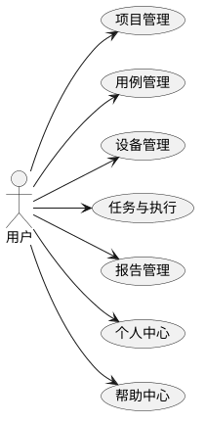
图1 用户用例图

3.4 非功能需求分析

3.4.1 性能需求
⑴ 响应时间与数据规模：常规页面应在合理时间内完成加载，列表类功能需支持分页与筛选以控制单次数据量^{[17]}。用例库为树形、单集内用例与脑图节点可能较多，系统需在该规模下保证树展开、用例列表与脑图打开与保存的响应可接受，必要时通过按需加载、懒加载或分页避免卡顿与超时。
⑵ 并发与协作：系统需支持多用户同时登录与操作，典型团队规模下并发访问应稳定。同一用例集脑图可能多人同时编辑，保存时需识别服务端是否已更新并明确提示（如先刷新再保存），避免无意覆盖，使用户对冲突与覆盖可感知、可选择；不要求细粒度合并或实时协同。用例自动生成、报告导出等耗时操作应采用异步方式并及时反馈进度，避免阻塞主流程。
⑶ 运行环境：系统应能在本机或内网服务器部署运行，对硬件无特殊要求，便于中小型团队快速部署与使用。

3.4.2 安全需求
⑴ 认证与会话：系统需支持基于账号密码或验证码的登录方式，密码不得以明文存储^{[6][7]}；应支持“记住我”与可配置的会话超时。为防止暴力破解，登录接口应实施访问频率限制，连续失败达到一定次数后对账户进行临时锁定，锁定时长可由管理员配置。
⑵ 访问控制：系统应根据用户角色与权限配置，对功能与接口进行访问控制，未授权用户不得访问越权功能；项目、用例、任务等业务数据应根据项目成员关系进行可见性控制，避免跨项目数据泄露。
⑶ 合规性：系统所管理的数据应为团队自有业务数据，不进行未授权的第三方数据采集或外泄，符合一般网络安全与数据使用规范。

3.4.3 可用性需求
⑴ 易用性：系统界面应以菜单、列表、表单等常见管理后台形式呈现，主要操作路径清晰^{[12]}；宜提供首页仪表盘等汇总视图，便于用户快速了解项目、用例、任务、设备及测试进度。脑图编辑、用例评审、用例自动生成等功能的入口应在相关页面明确提供，降低新用户学习成本。
⑵ 兼容与部署：用户应能通过主流浏览器访问系统；部署过程应提供清晰的环境与依赖说明及简便的启动方式，便于内网或本机运行。
⑶ 可维护与可恢复：系统应具备清晰的模块划分与数据流，便于后续功能扩展与问题排查；对脑图等关键内容宜提供版本历史与回退能力，使误操作或异常变更可恢复。

4 概要设计

4.1 系统结构设计
经研究得出，系统整体功能按业务域划分为用户与权限、项目管理、测试用例管理、设备管理、测试任务与执行、报告管理、消息通知七大模块，其层次关系见下方系统功能结构图。
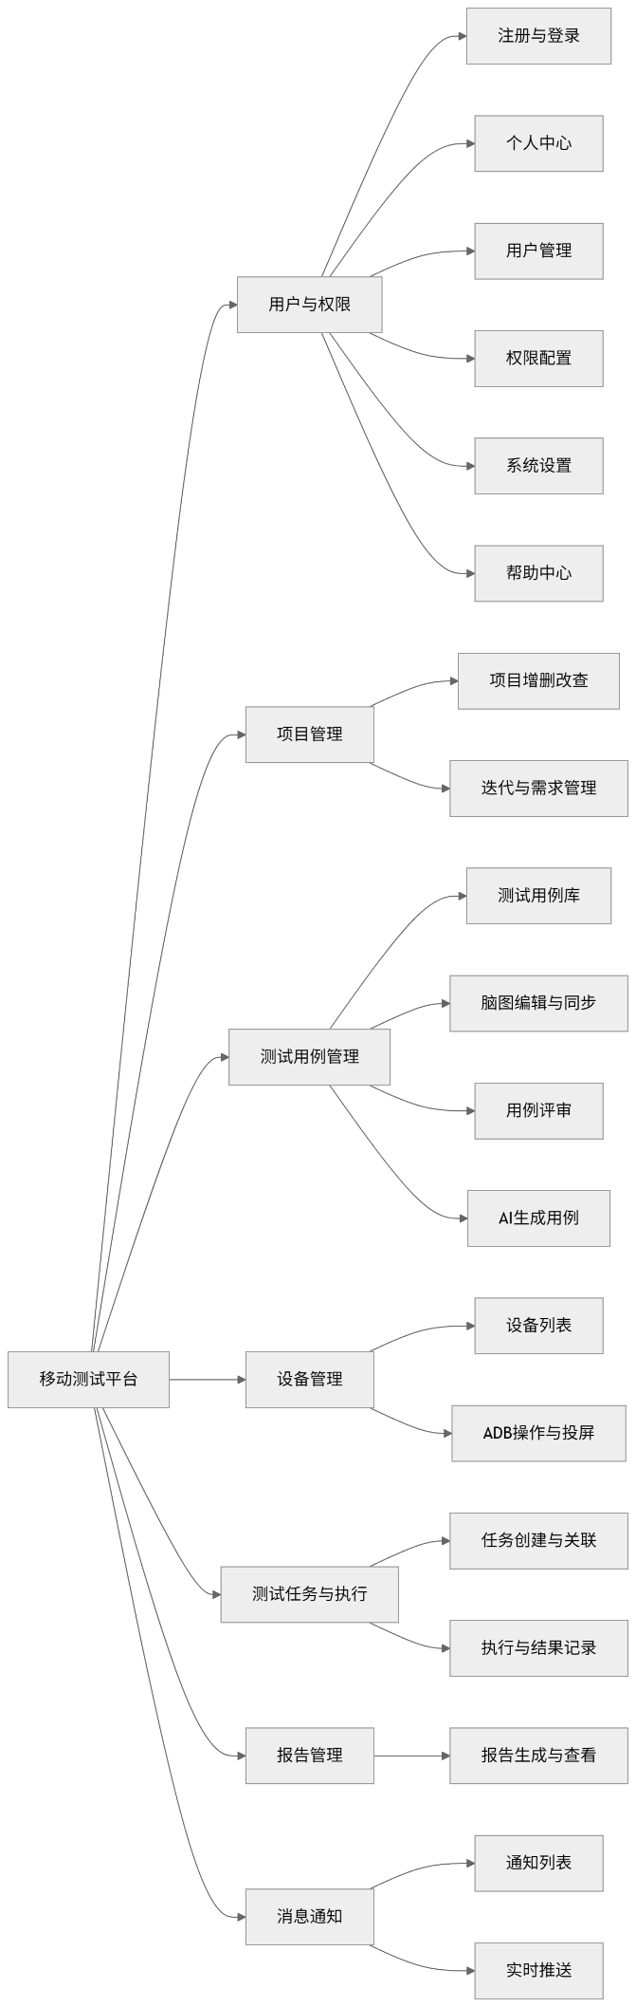
图2 系统功能结构图

4.2 功能模块设计
功能按业务域划分为相对独立的七个模块，模块间通过项目、用户、用例、任务等实体关联。后端以 Flask Blueprint 组织路由并注册统一前缀，前端以视图与 API 封装对应，权限由角色与权限埋点控制。

4.2.1 用户与权限模块
用户与权限模块是系统安全与多角色协作的基础，实现身份认证、账户管理与基于角色的访问控制（RBAC）^{[6][7]}，为各业务模块提供统一的用户身份与权限校验。该模块保证只有合法用户才能访问系统，且其可操作范围由系统角色与权限配置决定，避免越权与数据泄露。
主要功能包括：
（1）身份认证：支持账密登录与邮箱验证码登录两种方式，提供登出、找回密码、修改密码及记住密码与会话维持；支持登录失败次数限制与账户临时锁定等安全策略。
（2）用户管理：实现用户信息的增、删、改、查，支持角色分配、密码重置、账户启用与停用，满足团队人员变动与职责划分需求。
（3）权限配置：实现系统角色与功能权限埋点的配置与校验，前端根据权限控制菜单与操作入口，后端对敏感接口进行鉴权。
（4）系统与用户设置：支持系统级参数（如系统名称、Logo、密码策略、登录锁定时长、会话超时时长）及用户个人设置的持久化配置与查询。
（5）个人中心：为登录用户提供查看与维护本人信息的入口，展示用户名、邮箱、角色等基本信息，支持修改密码与个人偏好设置；个人设置与系统设置分离存储，仅作用于当前用户。
（6）帮助中心：提供系统使用说明与操作指南等帮助内容的集中展示入口，所有登录用户可通过侧边栏或菜单进入，便于自助了解系统功能与操作步骤。
本模块依赖会话、用户数据与角色权限数据，为其它模块提供当前登录用户标识及权限判定结果；实现上由认证、用户、角色、设置等后端路由与前端登录、用户管理、权限配置、系统设置、个人中心、帮助中心等页面对应完成。
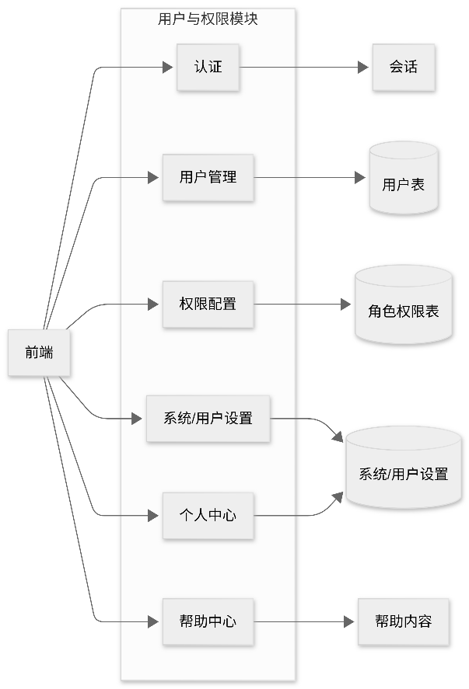
图3 用户与权限模块结构

4.2.2 项目管理模块
项目管理模块为用例、任务、报告等业务提供统一的归属与筛选维度，实现以项目为单位的测试活动组织^{[1][17]}。该模块负责项目、迭代与版本需求的全生命周期管理，以及项目成员与项目内角色（负责人、项目管理员、测试人员）的维护，使测试工作可按项目、迭代、需求进行划分与统计，支撑管理决策与进度把控。
主要功能包括：
（1）项目管理：实现项目的创建、编辑、删除与查询，支持项目状态（未开始、进行中、已暂停、已完成、已关闭）与优先级设置，支持项目成员的添加与移除及项目内角色分配；项目详情页汇总关联用例数量、执行通过率及迭代与需求统计，便于管理者掌握整体进展。
（2）迭代管理：实现迭代的增删改查及与项目的关联，支持迭代状态（规划中、进行中、已完成、已取消）及起止日期、版本号等信息的维护，便于按迭代维度规划与追踪测试范围。
（3）需求管理：实现版本需求的增删改查及与项目、迭代的关联，支持需求优先级（P0～P4）及状态维护，便于将用例与需求挂钩，支持按需求维度筛选与统计。
本模块以项目为根、迭代与需求为子层级，与用户（负责人）、项目成员关联；用例管理、任务与执行、报告等模块通过项目、迭代、需求标识与本模块实体关联。实现上由项目管理、迭代管理等后端接口与前端项目管理、项目详情、迭代管理、需求管理等页面对应完成。
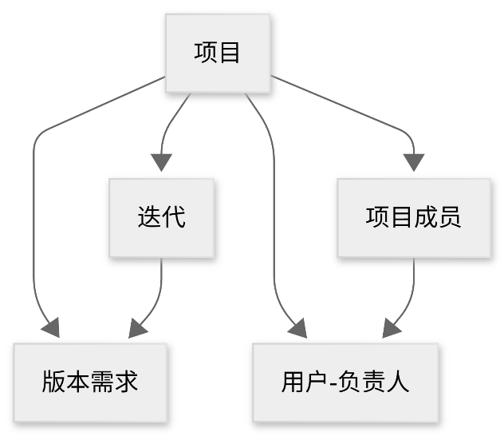
图4 项目管理模块与关联实体

4.2.3 测试用例管理模块
测试用例管理模块是测试设计与执行的基础，负责测试用例与用例集的组织、维护、脑图化编辑、评审及 AI 辅助生成。该模块将用例以树形结构组织，支持与项目、迭代、版本需求关联及多维度筛选，并支持以脑图形式编辑与展示用例结构，实现脑图与用例数据双向同步^{[1][9]}；评审与 AI 生成等耗时操作完成后通过消息通知模块反馈用户，形成从设计到评审的闭环。
主要功能包括：
（1）用例集与树形结构：支持多级文件夹与用例集的建立与维护，用例集可关联项目、迭代与版本需求，便于按业务维度组织与筛选用例。
（2）用例维护：实现用例的增删改查，支持用例名称、描述、优先级（P0～P4）、前置条件、测试步骤、预期结果、实际结果、测试数据及标签等属性的维护；列表支持按项目、迭代、需求、优先级等多维度筛选。
（3）脑图编辑：支持以脑图形式编辑与展示用例数据，保存脑图时更新用例内容；支持脑图版本历史与回退，多人编辑时进行版本冲突检测与提示。
（4）用例评审：支持针对用例集发起评审任务、指定评审人，评审人可逐条用例进行审核（通过、不通过）并填写意见，评审过程与结果可查询与追溯。
（5）AI 生成用例：支持用户上传需求文档，由系统调用 AI 模型异步生成测试用例并写入指定用例集，最后通过消息机制通知用户并展示生成结果，供用户审核与采用。
（6）标签与标记：支持在项目下定义用例标签与标记字典，供脑图节点与用例列表使用，便于分类与检索。
本模块依赖项目管理模块的项目、迭代与需求及用户信息，产出的用例与用例集供任务与执行、报告模块使用；评审与 AI 任务完成时驱动消息通知模块。实现上由用例集、用例、脑图、评审、AI 任务等后端接口与前端测试用例管理、脑图编辑器、用例评审、AI 生成入口等页面对应完成。
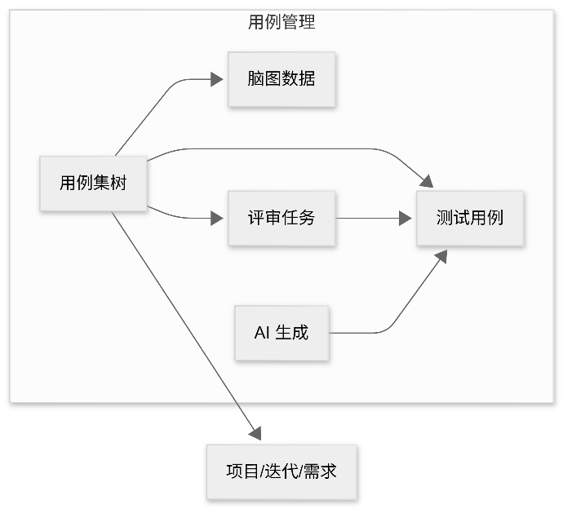
图5 测试用例管理模块结构

4.2.4 设备管理模块
设备管理模块为移动端测试提供设备维度的支撑，实现测试用真机的集中登记、状态监控及常用操作入口。该模块解决设备分散、状态不透明、测试时需在电脑与设备间频繁切换等问题，使设备信息与状态可查、可用，并支持通过系统发起常用设备操作及投屏入口，便于在电脑端查看与操作设备屏幕。
主要功能包括：
（1）设备信息管理：实现设备的登记、编辑、删除与列表查询，设备信息包含名称、型号、系统类型与版本、设备唯一标识（如 ADB 序列号）、当前状态（在线、离线、占用、维护中）、网络地址与端口、负责人及备注等；列表支持按状态、系统版本、负责人等条件筛选。
（2）设备状态：支持主动查询并刷新设备在线状态，便于测试人员及时了解可用设备情况。
（3）ADB 与无线连接：支持通过 ADB 对设备发起截图、重启等常用命令^{[20]}；支持通过输入设备网络地址与端口建立或断开无线 ADB 连接，使测试人员无需 USB 数据线即可操作设备。
（4）投屏入口：提供投屏工具的集成或跳转入口，便于在电脑端直接查看与操作设备屏幕，实现测试操作与系统管理的一体化。
本模块与用户（负责人）关联，测试任务与执行模块在选择执行设备、执行脚本任务时依赖本模块提供的设备列表与状态。实现上由设备管理后端接口与前端设备管理、设备详情及任务执行页中的设备选择与 ADB/投屏入口对应完成。
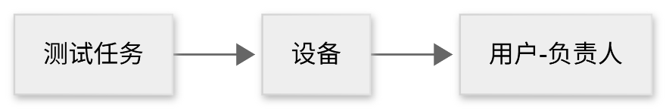
图6 设备管理模块与任务关系

4.2.5 测试任务与执行模块
测试任务与执行模块连接用例与报告，实现测试任务的创建、与用例集及设备的关联、任务归类以及执行过程与结果的记录。该模块支持基于用例的测试执行与基于设备的脚本执行两类任务，任务创建时对用例内容进行快照以保证报告历史一致，执行人逐条填写结果后系统汇总统计，为报告生成提供数据来源。
主要功能包括：
（1）任务与文件夹：实现任务的增删改查，支持任务名称、优先级、状态（待执行、执行中、已完成、已暂停）、创建人、执行人等属性的维护；任务采用树形文件夹归类，便于按项目或测试阶段对任务进行分类归档。
（2）任务关联与快照：创建用例执行任务时，用户选择要执行的用例集与目标设备，系统在任务创建时自动保存用例内容快照，保证报告展示的历史一致性；设备脚本任务支持脚本上传、设备选择与执行。
（3）执行流程：执行人进入用例执行任务后，系统逐条展示待执行用例，执行人可为每条用例填写执行结果（通过、失败、阻塞、不适用）及备注，任务全部执行完成后状态自动更新；任务列表与执行页展示已执行数、总数、通过率等统计信息，支持按项目、状态、执行人等条件筛选。
本模块依赖用例管理模块的用例集与用例、设备管理模块的设备信息，产出的执行记录与用例快照供报告模块使用。实现上由测试任务后端接口与前端测试任务管理、用例执行页、设备脚本执行页等对应完成。
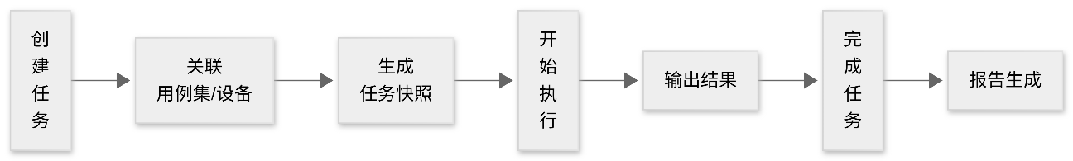
图7 测试任务与执行模块流程

4.2.6 报告管理模块
报告管理模块负责测试报告的生成、存储与多格式导出，为测试结果的归档与对外提交提供支撑。该模块与测试任务一一关联，报告内容基于任务执行记录与任务创建时的用例快照聚合而成，保证历史报告可追溯且不受后续用例修改影响；支持任务完成后自动生成或用户手动选择任务触发生成，报告数据以快照形式持久化，支持 Word、Excel 等常用格式导出。
主要功能包括：
（1）报告生成：报告内容包含任务基本信息、执行统计（通过数、失败数、阻塞数、不适用数、整体通过率）及用例级执行明细，必要时引用任务创建时的用例快照；支持在任务完成后自动触发生成，也支持用户在报告管理页手动选择任务生成报告。
（2）报告查询：提供报告列表与详情查看功能，支持按项目、任务、时间等条件筛选，便于快速定位目标报告。
（3）报告导出：支持将报告导出为 Word 或 Excel 等常用办公格式，便于归档留存或提交给相关方。
本模块依赖测试任务与执行模块的任务、执行记录与用例快照，仅读取上述数据生成报告，不反向修改任务与用例。实现上由报告管理后端接口与前端报告管理、报告详情及导出操作对应完成。
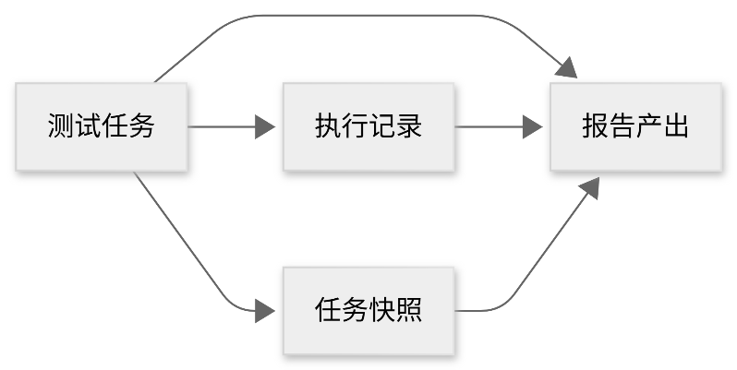
图8 报告管理模块与任务关系

4.2.7 消息通知模块
消息通知模块负责系统内消息的创建、按用户维度的列表与未读统计，以及关键业务事件的实时推送，提升 AI 任务完成、评审状态变更等事件的可见性。该模块在业务事件发生时由其它模块调用，向指定用户写入通知并支持通过 WebSocket 实时推送到前端^{[5]}；用户通过顶栏通知面板查看通知，并可跳转至关联业务页，减少轮询与遗漏。
主要功能包括：
（1）通知存储与查询：实现通知的创建（类型、标题、摘要、关联实体、扩展信息）、按用户维度的通知列表、未读数统计及已读/置顶状态更新；支持分页与已读/未读筛选。
（2）实时推送：在 AI 任务完成、评审状态变更等业务事件发生时，由通知服务向指定用户写入通知并经由 WebSocket 推送到前端；前端建立长连接并监听新通知事件，实时更新徽标与列表，无需刷新页面即可获知任务进度与状态变化。
本模块被用例管理（AI 生成、评审）、任务与执行等模块在业务事件发生时调用，向指定用户写入通知并推送；前端仅消费通知数据与推送事件。实现上由通知后端接口与通知服务、WebSocket 服务配合完成推送，前端在布局组件中建立连接并监听。
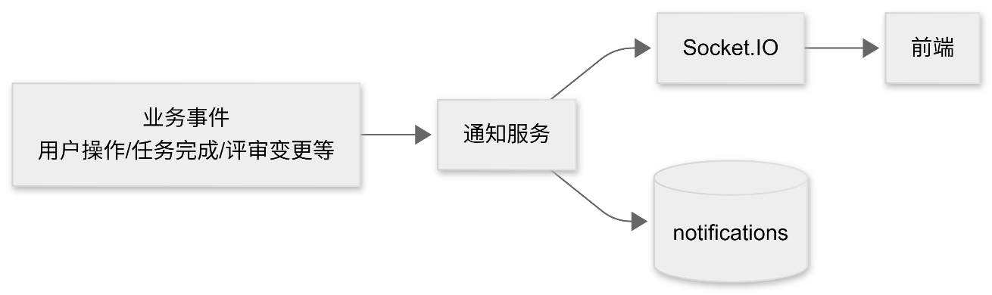
图9 消息通知模块数据流

4.3 数据库设计
数据库设计是概要设计的重要组成部分，其任务是在需求分析的基础上，确定系统所采用的数据库管理系统、数据库命名与存储策略，并完成概念结构设计与逻辑结构设计，为详细设计与实现提供数据持久化依据。
本系统采用关系型数据库存储用户、项目、用例、任务、设备等业务数据，通过合理的表结构设计与主外键约束保证数据一致性、支持事务处理与多表关联查询^{[4][13]}。

4.3.1 项目实体E-R图
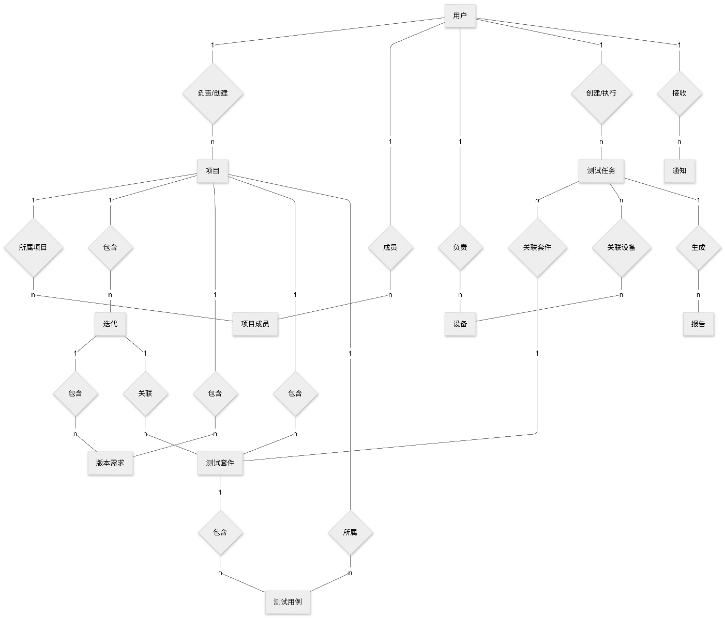
图10 项目实体 E-R 图（核心实体及关系）
（1）用户与权限模块 E-R 图
用户与权限模块涉及用户实体及与角色权限配置的关联。用户为系统主体，角色权限表记录各角色与功能埋点的配置，二者通过“拥有/配置”形成 1∶n 联系（一名用户对应一个角色，该角色对应多条权限配置）。见图 11。
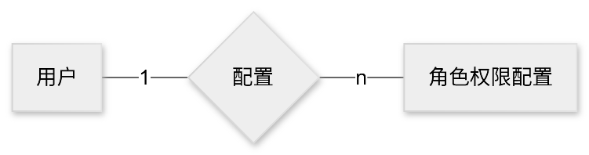
图11 用户与权限模块 E-R 图
（2）项目管理模块 E-R 图
项目管理模块包含项目、项目成员、迭代、版本需求等实体。项目与迭代为 1∶n（一个项目包含多个迭代），项目与版本需求为 1∶n，项目与项目成员为 1∶n；用户与项目成员为 1∶n（一个用户可属于多个项目的成员）；迭代与版本需求为 1∶n（一个迭代包含多个版本需求）。见图 12。
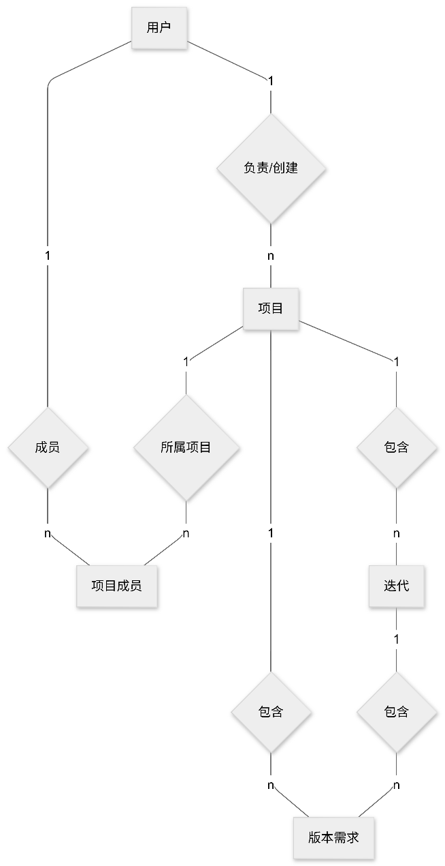
图12 项目管理模块 E-R 图
（3）测试用例管理模块 E-R 图
测试用例管理模块涉及项目、迭代、版本需求、测试套件、测试用例及用户。项目包含测试套件（1∶n），迭代关联测试套件（1∶n），测试套件包含测试用例（1∶n）；项目与测试用例为所属关系（1∶n）；用户与测试套件、测试用例为创建关系（1∶n）。见图 13。
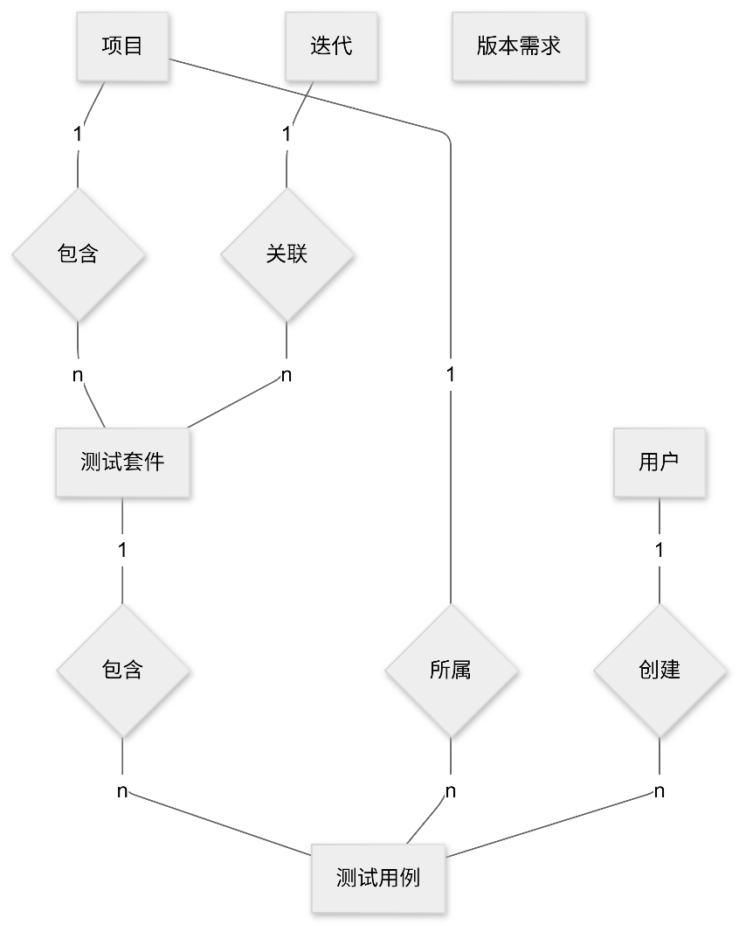
图13 测试用例管理模块 E-R 图
（4）设备管理模块 E-R 图
设备管理模块包含用户与设备两个实体。用户作为设备负责人，与设备形成 1∶n 的“负责”联系，即一个用户可负责多台设备。见图 14。
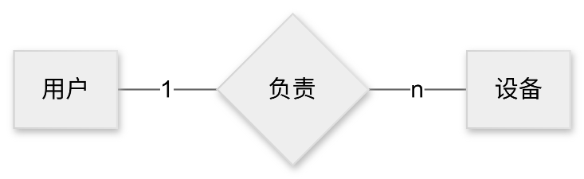
图14 设备管理模块 E-R 图
（5）测试任务与执行模块 E-R 图
测试任务与执行模块涉及用户、测试任务、测试套件、设备与报告。用户与测试任务为创建/执行关系（1∶n）；测试任务与测试套件为关联关系（n∶1）；测试任务与设备为多对多（通过关联表，图中简化为 n∶n 两端）；测试任务与报告为生成关系（1∶n）。见图 15。
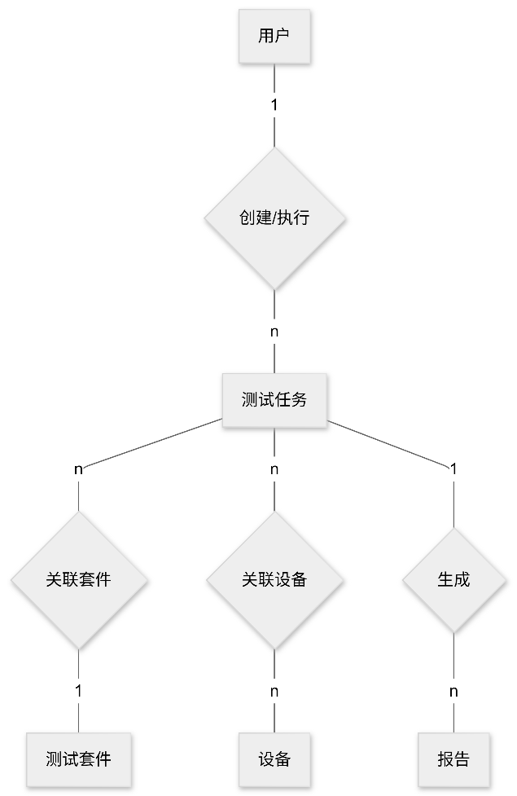
图15 测试任务与执行模块 E-R 图
（6）报告管理模块 E-R 图
报告管理模块以测试任务与报告为核心实体。报告由测试任务生成，二者为 1∶n 联系（一个任务可对应多份报告，通常为一对一；图中按表结构标为 1∶n）。见图 16。
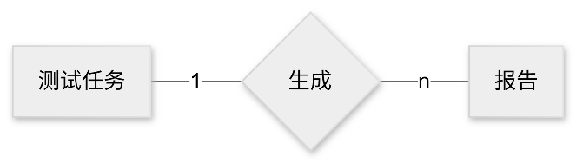
图16 报告管理模块 E-R 图
（7）消息通知模块 E-R 图
消息通知模块包含用户与通知两个实体。通知按接收人维度存储，用户与通知为 1∶n 的“接收”联系，即一个用户可接收多条通知。见图 17。
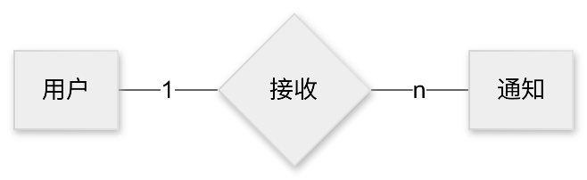
图17 消息通知模块 E-R 图

4.3.2 数据库表设计
当前设计总共用到了27个数据表，其中按业务域划分为用户与权限、项目/迭代/需求管理、测试套件与用例、任务与执行、报告、通知及系统配置等类别，表之间通过主键与外键建立关联。以下仅给主要的表结构说明，其余辅助表（如邮箱验证、角色权限配置、用例标签/标记字典、脑图快照、任务目录、任务-用例/任务-设备关联、任务快照、评审任务/详情/历史、系统/用户设置等）详见附录，此处不逐一列出。
（1）用户表：用户表（users）用于存储系统用户的基本信息，包括登录账号、手机号、邮箱、真实姓名、密码哈希及系统角色等，是身份认证与权限判定的基础表，如下表 1所示。
表1 用户表
名称 | 代码 | 主键 | 外键 | 数据类型
用户编号 | id | 是 | 否 | INT
用户名，唯一 | username | 否 | 否 | VARCHAR
手机号，唯一 | phone | 否 | 否 | VARCHAR
邮箱 | email | 否 | 否 | VARCHAR
真实姓名 | real_name | 否 | 否 | VARCHAR
密码哈希 | password_hash | 否 | 否 | VARCHAR
系统角色 | role | 否 | 否 | ENUM
是否激活 | is_active | 否 | 否 | BOOLEAN
创建时间 | created_at | 否 | 否 | TIMESTAMP
更新时间 | updated_at | 否 | 否 | TIMESTAMP
（2）项目表：项目表（projects）用于存储测试业务所属项目的基本信息，包括项目名称、描述、状态、负责人及创建者等，如下表 2所示。
表2 项目表
名称 | 代码 | 主键 | 外键 | 数据类型
项目编号 | id | 是 | 否 | INT
项目名称，唯一 | project_name | 否 | 否 | VARCHAR
项目描述 | description | 否 | 否 | TEXT
项目状态 | status | 否 | 否 | ENUM
项目负责人ID | owner_id | 否 | 是 | INT
创建者ID | creator_id | 否 | 是 | INT
是否删除 | is_deleted | 否 | 否 | BOOLEAN
创建时间 | created_at | 否 | 否 | DATETIME
更新时间 | updated_at | 否 | 否 | DATETIME
（3）项目成员表：项目成员表（project_members）记录项目与用户的多对多关系及成员在项目内的角色，如下表 3所示。
表3 项目成员表
名称 | 代码 | 主键 | 外键 | 数据类型
成员ID | id | 是 | 否 | INT
项目ID | project_id | 否 | 是 | INT
用户ID | user_id | 否 | 是 | INT
项目角色 | role | 否 | 否 | ENUM
加入时间 | joined_at | 否 | 否 | DATETIME
（4）设备表：设备表（devices）用于存储设备信息，包括名称、型号、系统类型与版本、设备唯一标识、当前状态及负责人等，供设备管理与任务执行时选用，如下表 4所示。
表4 设备表
名称 | 代码 | 主键 | 外键 | 数据类型
设备编号 | id | 是 | 否 | INT
设备名称 | device_name | 否 | 否 | VARCHAR
设备型号 | device_model | 否 | 否 | VARCHAR
操作系统类型 | os_type | 否 | 否 | ENUM
设备标识，唯一 | device_id | 否 | 否 | VARCHAR
设备状态 | status | 否 | 否 | ENUM
设备负责人ID | owner_id | 否 | 是 | INT
创建时间 | created_at | 否 | 否 | TIMESTAMP
更新时间 | updated_at | 否 | 否 | TIMESTAMP
（5）迭代表：迭代表（iterations）存储迭代信息及起止日期、状态等，如下表 5所示。
表5 迭代表
名称 | 代码 | 主键 | 外键 | 数据类型
迭代编号 | id | 是 | 否 | INT
所属项目ID | project_id | 否 | 是 | INT
迭代名称 | iteration_name | 否 | 否 | VARCHAR
迭代状态 | status | 否 | 否 | ENUM
开始日期 | start_date | 否 | 否 | DATETIME
结束日期 | end_date | 否 | 否 | DATETIME
创建时间 | created_at | 否 | 否 | TIMESTAMP
更新时间 | updated_at | 否 | 否 | TIMESTAMP
（6）测试套件表：测试套件表（test_suites）用于存储用例的树形组织单元，支持文件夹与用例集两种类型，可关联项目、迭代及版本需求，并存储脑图 JSON 数据及版本号，如下表 6所示。
表6 测试套件表
名称 | 代码 | 主键 | 外键 | 数据类型
套件编号 | id | 是 | 否 | INT
套件名称 | suite_name | 否 | 否 | VARCHAR
父套件ID | parent_id | 否 | 是 | INT
类型:目录/用例集 | type | 否 | 否 | ENUM
所属项目ID | project_id | 否 | 是 | INT
所属迭代ID | iteration_id | 否 | 是 | INT
创建者ID | creator_id | 否 | 是 | INT
脑图 JSON 数据 | case_mindmap_data | 否 | 否 | LONGTEXT
脑图版本号 | mindmap_version | 否 | 否 | INT
创建时间 | created_at | 否 | 否 | DATETIME
更新时间 | updated_at | 否 | 否 | DATETIME
（7）测试用例表：测试用例表（test_cases）用于存储单条测试用例的标题、优先级、前置条件、测试步骤、预期结果及所属套件、项目等，如下表 7所示。
表7 测试用例表
名称 | 代码 | 主键 | 外键 | 数据类型
用例编号 | id | 是 | 否 | INT
测试用例编号 | case_number | 否 | 否 | VARCHAR
用例名称 | case_name | 否 | 否 | VARCHAR
优先级 | priority | 否 | 否 | ENUM
所属项目ID | project_id | 否 | 是 | INT
所属套件ID | suite_id | 否 | 是 | INT
前置条件 | preconditions | 否 | 否 | TEXT
测试步骤 | steps | 否 | 否 | TEXT
预期结果 | expected_result | 否 | 否 | TEXT
创建者ID | creator_id | 否 | 是 | INT
创建时间 | created_at | 否 | 否 | TIMESTAMP
更新时间 | updated_at | 否 | 否 | TIMESTAMP
（8）测试任务表：测试任务表（test_tasks）用于存储测试任务的名称、类型（用例执行/设备脚本）、状态、优先级及关联的套件、创建人、执行人等，是任务执行与报告生成的主表，如下表 8所示。
表8 测试任务表
名称 | 代码 | 主键 | 外键 | 数据类型
任务编号 | id | 是 | 否 | INT
任务名称 | task_name | 否 | 否 | VARCHAR
任务类型 | task_type | 否 | 否 | ENUM
任务状态 | status | 否 | 否 | ENUM
所属项目ID | project_id | 否 | 是 | INT
关联测试套件ID | suite_id | 否 | 是 | INT
创建者ID | creator_id | 否 | 是 | INT
执行者ID | executor_id | 否 | 是 | INT
创建时间 | created_at | 否 | 否 | TIMESTAMP
更新时间 | updated_at | 否 | 否 | TIMESTAMP
（9）报告表：报告表（reports）用于存储与测试任务关联的报告快照，包括报告类型、任务名称、报告摘要（JSON）、报告明细（JSON）及完成时间等，支持报告详情查询与多格式导出，如下表 9所示。
表9 报告表
名称 | 代码 | 主键 | 外键 | 数据类型
报告ID | id | 是 | 否 | INT
关联任务ID | task_id | 否 | 是 | INT
报告类型 | report_type | 否 | 否 | ENUM
任务名称（冗余） | task_name | 否 | 否 | VARCHAR
报告摘要 | summary | 否 | 否 | JSON
报告明细 | details | 否 | 否 | JSON
任务完成时间 | completed_at | 否 | 否 | TIMESTAMP
报告生成时间 | created_at | 否 | 否 | TIMESTAMP
（10）消息通知表：消息通知表（notifications）用于存储按用户维度的系统通知，包括类型、标题、摘要、是否已读、关联实体类型与 ID 等，支撑通知列表与实时推送，如下表 10所示。
表10 消息通知表
名称 | 代码 | 主键 | 外键 | 数据类型
通知ID | id | 是 | 否 | INT
接收人用户ID | user_id | 否 | 是 | INT
消息类型 | type | 否 | 否 | VARCHAR
标题 | title | 否 | 否 | VARCHAR
摘要 | summary | 否 | 否 | TEXT
是否已读 | is_read | 否 | 否 | BOOLEAN
关联实体类型 | related_type | 否 | 否 | VARCHAR
关联实体ID | related_id | 否 | 否 | INT
创建时间 | created_at | 否 | 否 | DATETIME

5 详细设计

5.1 用户与权限模块详细设计
用户与权限模块负责身份认证、用户管理、角色权限配置、系统与用户设置和用户引导。核心流程包括：账号密码登录（含失败锁定与会话超时）、获取当前用户与权限、用户增删改查与角色分配、权限配置的查询与更新、用户帮助信息展示。以下以通过 WebSocket 实时推送到前端和权限校验流程为代表给出时序图。
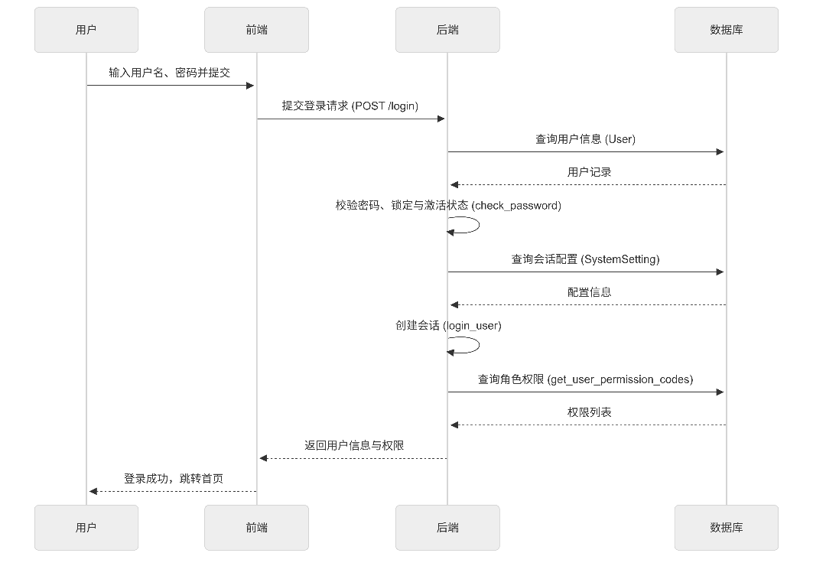
图18 用户登录时序图
登录流程中，前端提交用户名与密码后，后端依次校验用户是否存在、是否被锁定、密码是否正确、账户是否启用，并从系统设置中读取会话超时时间；校验通过后创建会话并返回用户信息与权限码列表，供前端持久化与菜单渲染使用。
权限校验与当前用户获取在每次进入需鉴权页面或调用敏感接口时发生：前端可先请求当前用户与权限以控制菜单与按钮，后端在需要时对接口进行权限校验。下图描述前端获取当前用户及权限、以及后端在受保护接口中的校验流程。
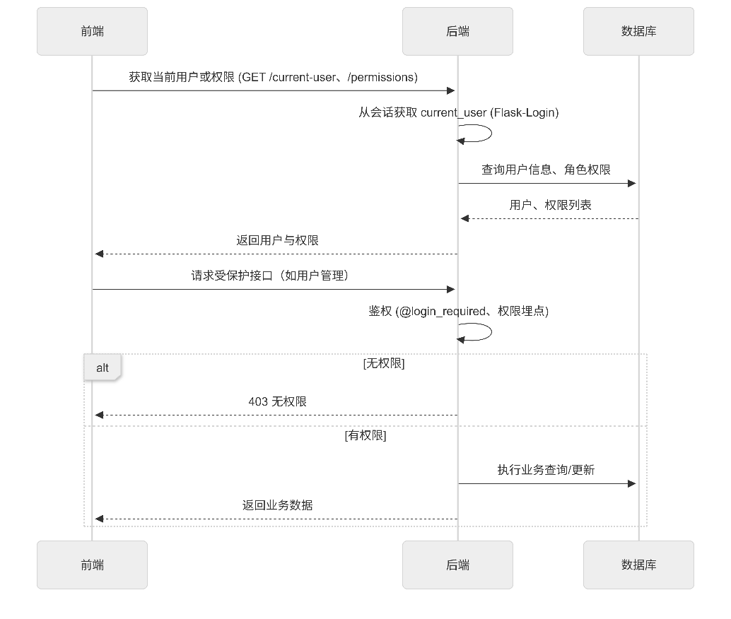
图19 获取当前用户与权限校验时序图
个人中心：前端进入个人中心页时请求当前用户信息（可复用 GET /api/auth/me 或等价接口）及用户个人设置（如 GET /api/settings/user 或按项目既有接口）；用户修改密码时提交至修改密码接口并校验原密码或验证码，修改个人设置时提交至用户设置更新接口并写回 user_settings 表。
帮助中心：前端加载帮助中心页时展示静态或配置化的帮助内容，若内容来自后端则请求帮助内容接口（若有），否则为前端静态页面或富文本，无需与数据库交互。两者均在登录态下通过路由守卫校验后访问。

5.2 项目管理模块详细设计
项目管理模块负责项目、迭代与版本需求的创建、查询、更新与删除，以及项目成员的维护。项目创建时可选指定负责人与成员，并触发对负责人或新成员的消息通知；迭代与版本需求挂载在项目下，供用例集与任务关联使用。以下给出项目创建与项目成员添加的时序图。
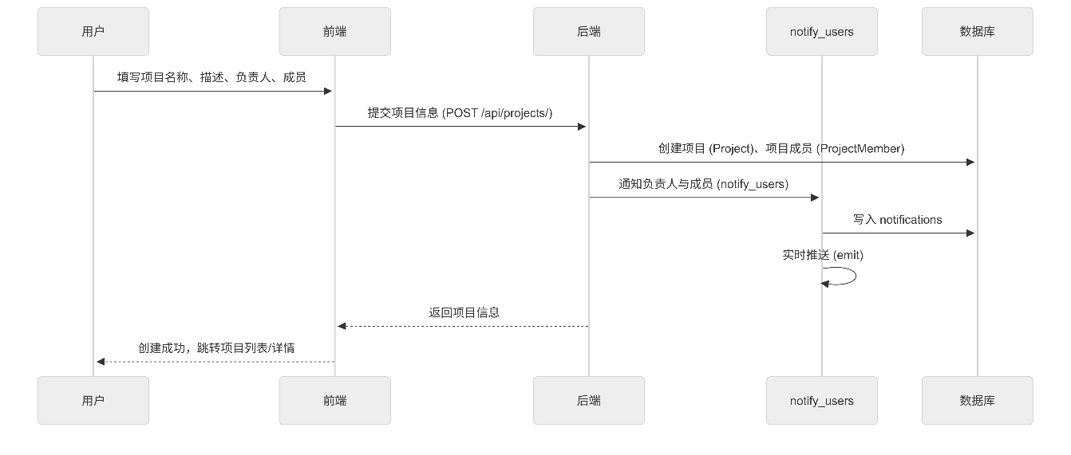
图20 项目创建与成员添加时序图

5.3 测试用例管理模块详细设计
测试用例管理模块包含用例集树、测试用例 CRUD、脑图编辑与同步、用例评审与 AI 生成用例。脑图保存时需进行版本冲突检测，并将数据解析为用例同步至 test_cases 表；评审发起时为每条用例创建评审详情并通知评审人；AI 生成为异步任务，完成后通过通知服务告知用户。以下分别给出脑图保存与评审发起的时序图。
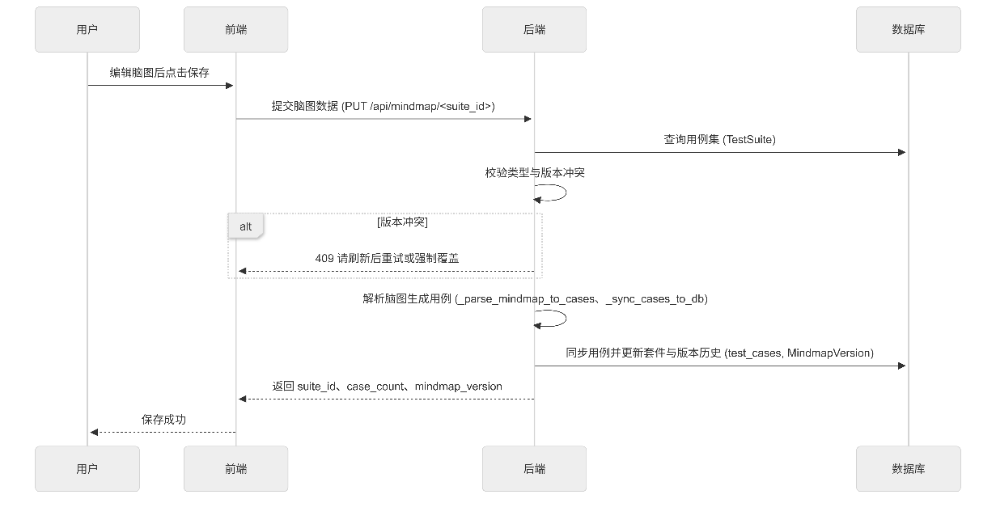
图21 脑图保存与用例同步时序图
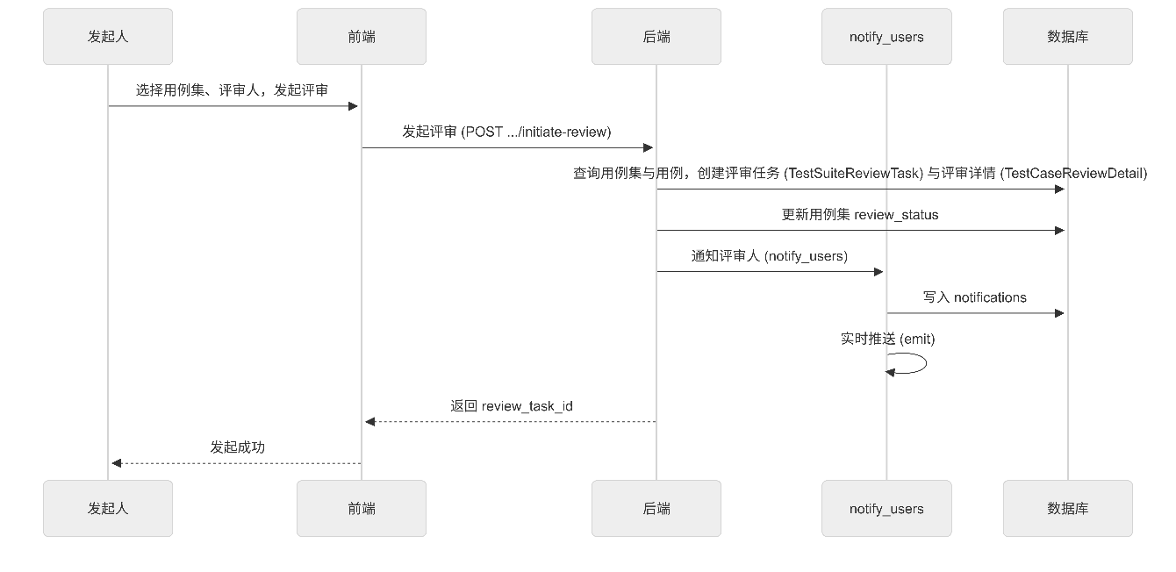
图22 用例集评审发起时序图

5.4 设备管理模块详细设计
设备管理模块负责设备的登记、编辑、删除与列表查询，以及设备在线状态的主动刷新与 ADB 命令执行。设备状态通过调用 ADB（如 get-state）获取，ADB 命令接口接收命令类型与设备标识并执行相应子进程。以下给出设备列表查询与设备状态刷新的时序图。
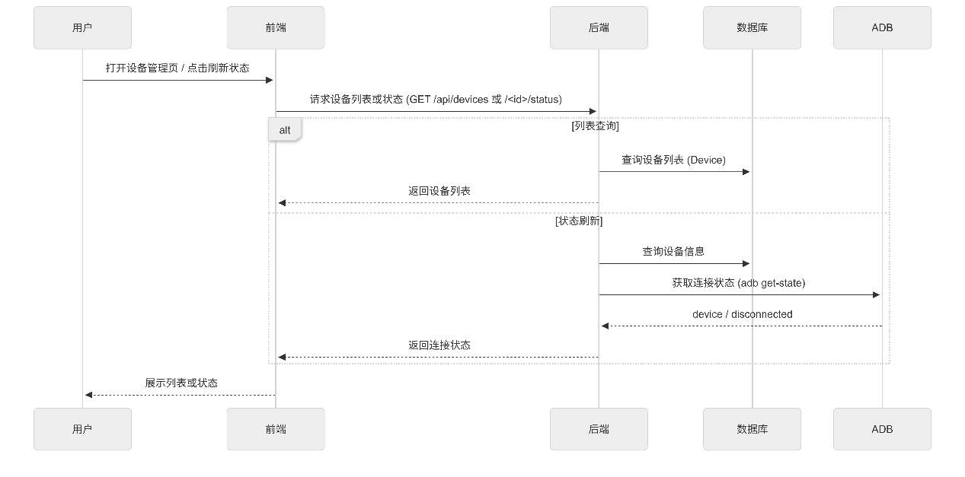
图23 设备列表查询与状态刷新时序图

5.5 测试任务与执行模块详细设计
测试任务与执行模块实现任务的创建、与用例集/设备的关联、用例快照的生成、执行过程与结果记录，以及任务完成时自动生成报告并通知相关人员。创建用例执行任务时，系统根据关联的用例集获取用例列表并写入任务用例快照；执行人提交每条用例的执行结果后，可标记任务完成，此时系统自动生成报告并推送通知。以下给出任务创建与任务完成（含报告生成与通知）的时序图。
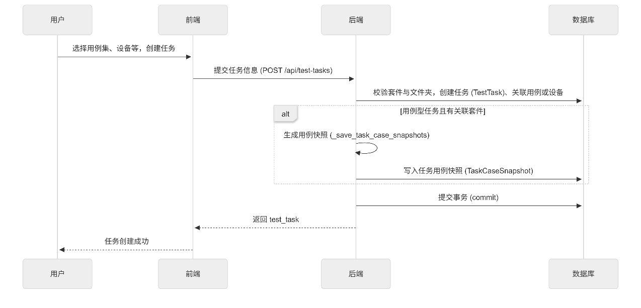
图24 测试任务创建与用例快照时序图
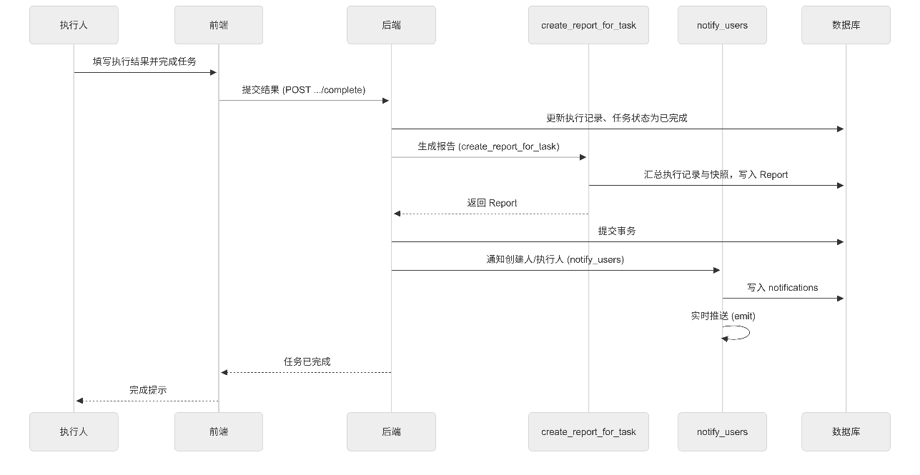
图25 任务完成与报告自动生成时序图

5.6 报告管理模块详细设计
报告管理模块负责测试报告的生成、存储与查询。报告可与任务一一关联，内容来源于任务执行记录与任务创建时的用例快照；支持任务完成后自动生成（见 5.5 节）与用户手动选择任务触发生成。报告数据接口优先返回已落库报告，若无则实时计算不落库。以下给出手动生成报告与获取报告数据的时序图。
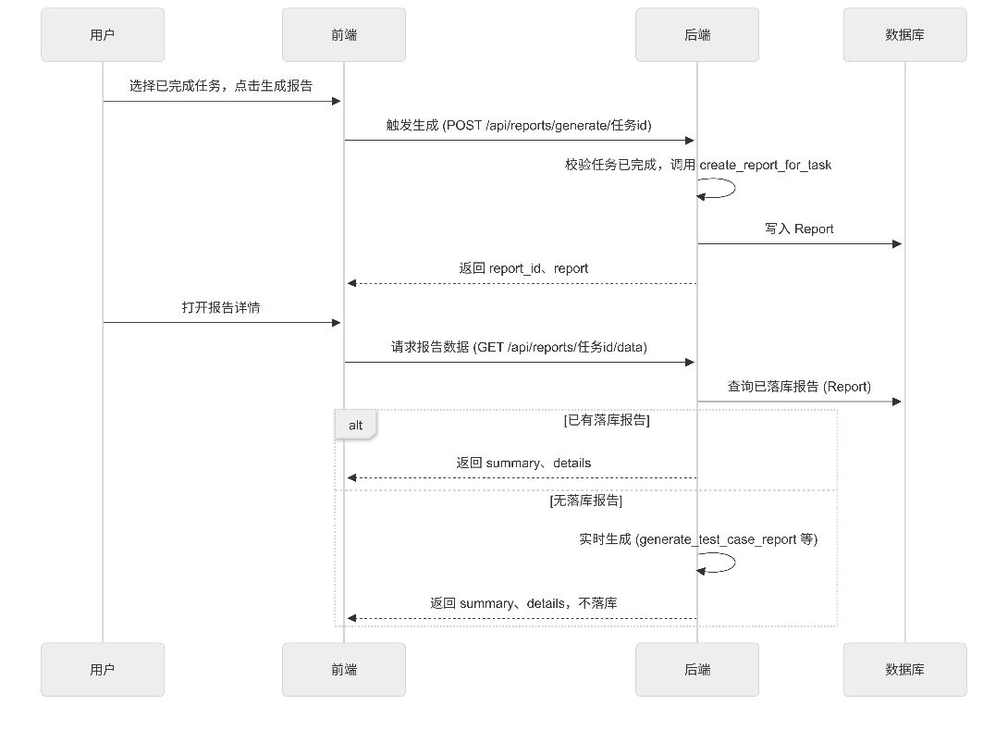
图26 报告手动生成与数据查询时序图

5.7 消息通知模块详细设计
消息通知模块为各业务功能模块提供统一的通知创建与实时推送能力。业务侧调用 notify_users 后，服务先向 notifications 表写入记录，再通过 Socket.IO 向对应用户房间发送 notification 事件；前端建立 WebSocket 连接时加入 user:{user_id} 房间，监听 notification 并更新未读数与列表。以下给出通知创建与实时推送的时序图。
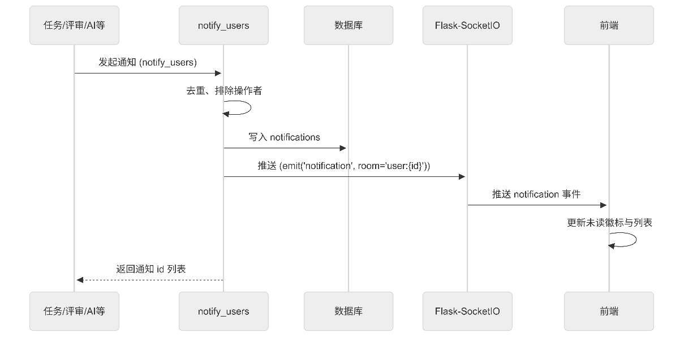
图27 消息通知创建与实时推送时序图
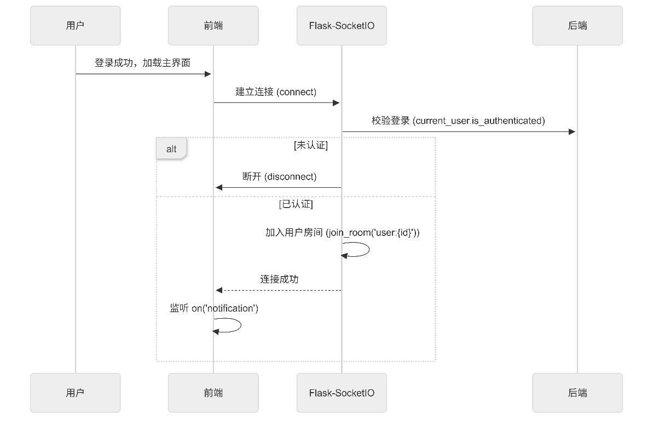
图28 前端连接 WebSocket 与接收通知时序图

6 系统实现

6.1 软件开发说明

6.1.1 核心开发技术
本系统采用前后端分离[14]的开发模式，前端使用 Vue 3 生态构建单页应用，后端使用 Python Flask 提供 RESTful API 与 WebSocket 服务，数据持久化采用 MySQL 与 SQLAlchemy ORM。以下按前端、后端与数据库三个层面分别说明核心开发技术选型及其在系统中的作用。
（1）Vue
Vue 为渐进式 JavaScript 前端框架，支持组件化开发与响应式数据绑定，本系统采用 Vue 3，并配合 Vue Router、Pinia 等生态完成单页路由与状态管理。
（2）Flask
Flask 为 Python 轻量级 Web 框架，支持 RESTful 路由与 Blueprint 模块化，扩展生态丰富，本系统在此基础上提供 API 与 WebSocket 服务。
（3）MySQL
MySQL 为广泛使用的关系型数据库，本系统采用 MySQL 8.x 作为持久化存储，通过驱动与 ORM 与后端连接。
（4）Axios
Axios 为基于 Promise 的 HTTP 客户端库，支持请求与响应拦截、跨域等，本系统前端通过 Axios 统一封装与后端的 API 调用。
（5）Element Plus
Element Plus 为基于 Vue 3 的 UI 组件库，提供表单、表格、弹窗、消息等组件，本系统采用其构建一致的前端界面。
（6）SQLAlchemy
SQLAlchemy 为 Python ORM 框架，完成对象与关系型数据库的映射，本系统通过 Flask-SQLAlchemy 集成，实现数据访问层封装。
（7）Node.js
Node.js 为 JavaScript 运行时，提供 npm 包管理与前端工程化能力，本系统前端在 Node 环境下使用 Vite 进行开发与构建，满足 Vue 等前端技术的运行与打包需求。

6.1.2 项目技术架构
系统采用 B/S 架构与前后端分离模式，在逻辑上划分为三层：表现层为 Vue 3 [15]单页应用（由 Vite 构建），用户通过浏览器访问；业务逻辑层由 Flask 提供 RESTful API 与 Flask-SocketIO 提供 WebSocket 服务；数据访问层采用 SQLAlchemy ORM 与 MySQL 8.x，负责数据持久化。前后端之间通过 HTTP/JSON [5]进行接口调用，通过 Socket.IO [5]建立 WebSocket 长连接以接收实时消息推送；后端以 Blueprint 组织路由，统一经 ORM 访问数据库，不向外界直接暴露数据库。整体架构见图 29。
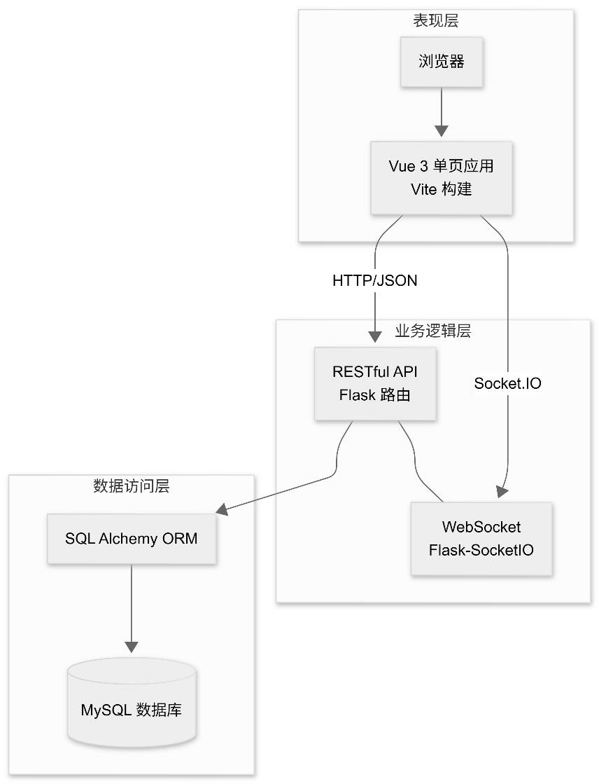
图29 系统总体架构图（前后端分离三层结构）

6.2 操作系统界面和功能实现
（1）登录与认证。用户访问系统时首先进入登录页。页面中央为登录表单，提供“账号密码”与“邮箱验证码”两种登录方式；用户输入用户名与密码（或邮箱与验证码），可勾选“记住我”后点击“登录”。页面上方或一侧展示系统名称或 Logo，底部提供“忘记密码”链接。
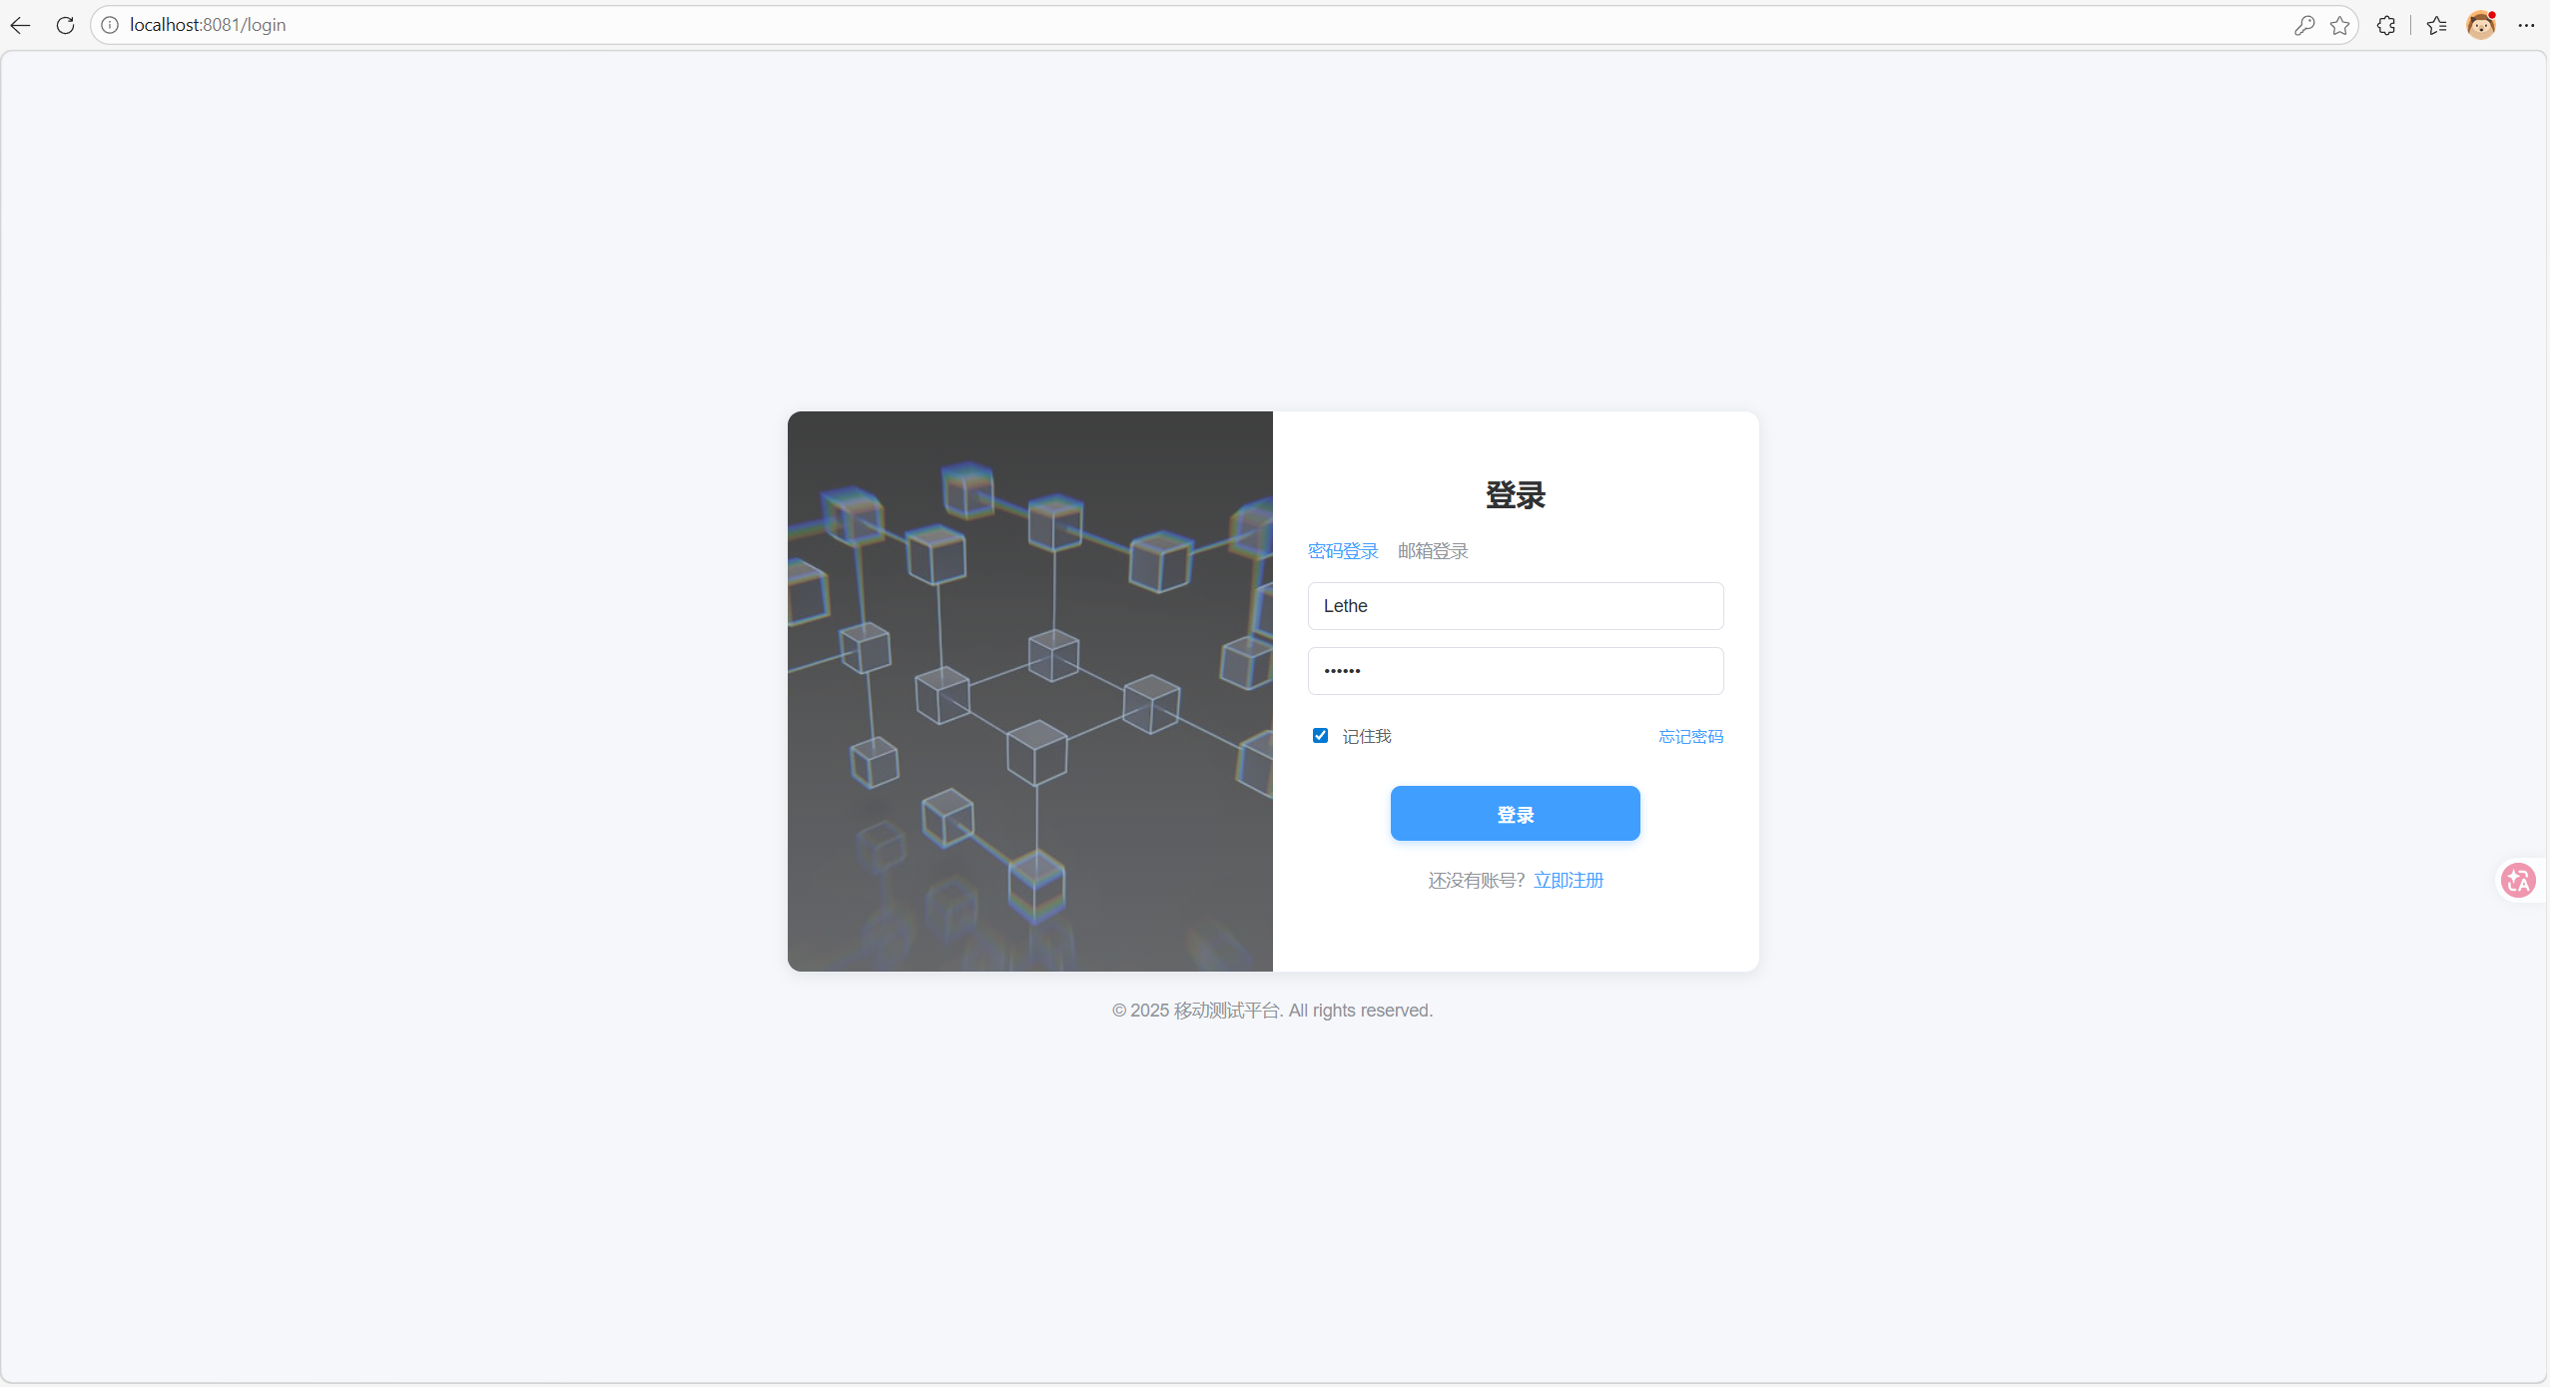
图30 登录页界面
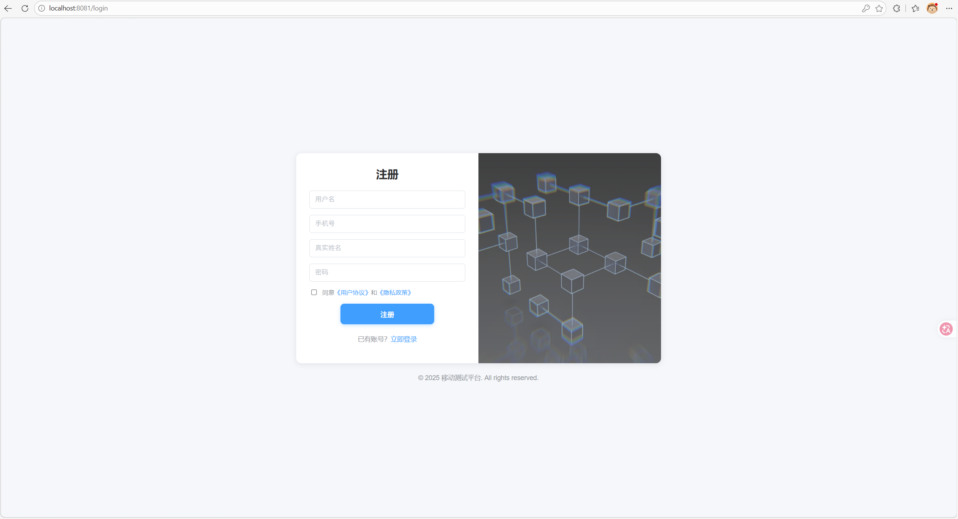
图31 注册页界面
点击“忘记密码”后跳转至忘记密码页，用户输入邮箱并获取验证码，提交后系统将重置链接发送至邮箱；用户通过邮件中的链接进入重置密码页，输入新密码并确认后完成重置。登录成功后，浏览器跳转至系统首页。
（2）主框架与首页。登录后进入主框架：左侧为垂直侧边栏，根据当前用户权限动态显示“首页”“项目管理”“迭代管理”“需求管理”“设备管理”“测试用例”“用例评审”“测试任务”“报告管理”等菜单项，以及“用户管理”“权限配置”“系统设置”“个人中心”“帮助中心”等（依权限可见性不同）；顶部为系统标题、消息通知铃铛图标（带未读数量徽标）和用户头像或用户名下拉菜单。
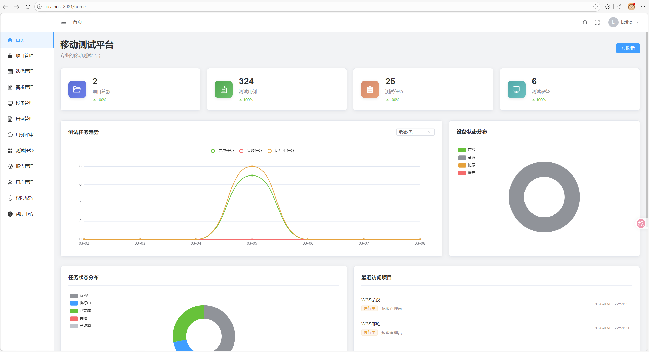
图32 主框架布局与侧边栏
默认展示的首页为仪表盘，页面以统计卡片和图表形式展示项目数、用例数、任务数等汇总数据，图表由 ECharts 渲染。
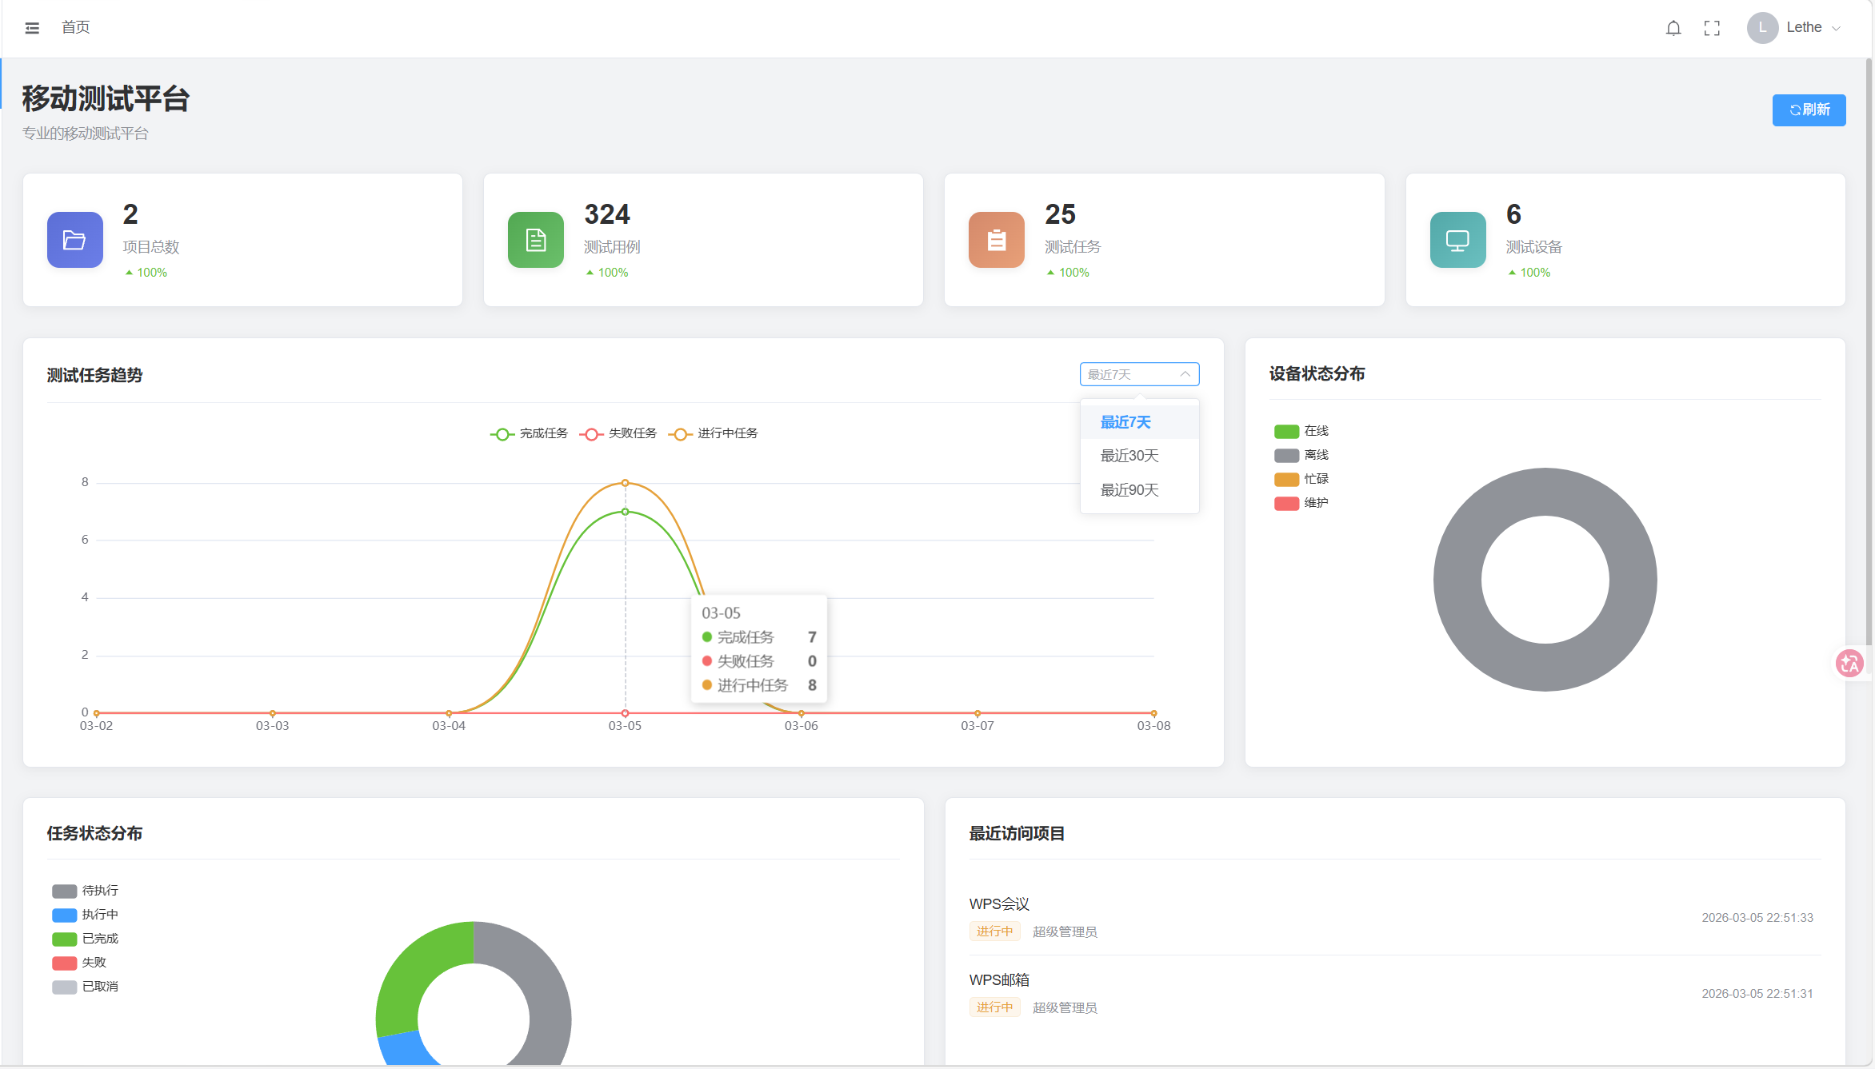
图33 首页
（3）项目管理与迭代、需求。项目管理页以表格形式列出项目，支持按名称、状态等筛选；每条记录可编辑、删除或点击进入详情。点击“新建项目”打开表单，填写项目名称、描述、负责人、成员等并提交。
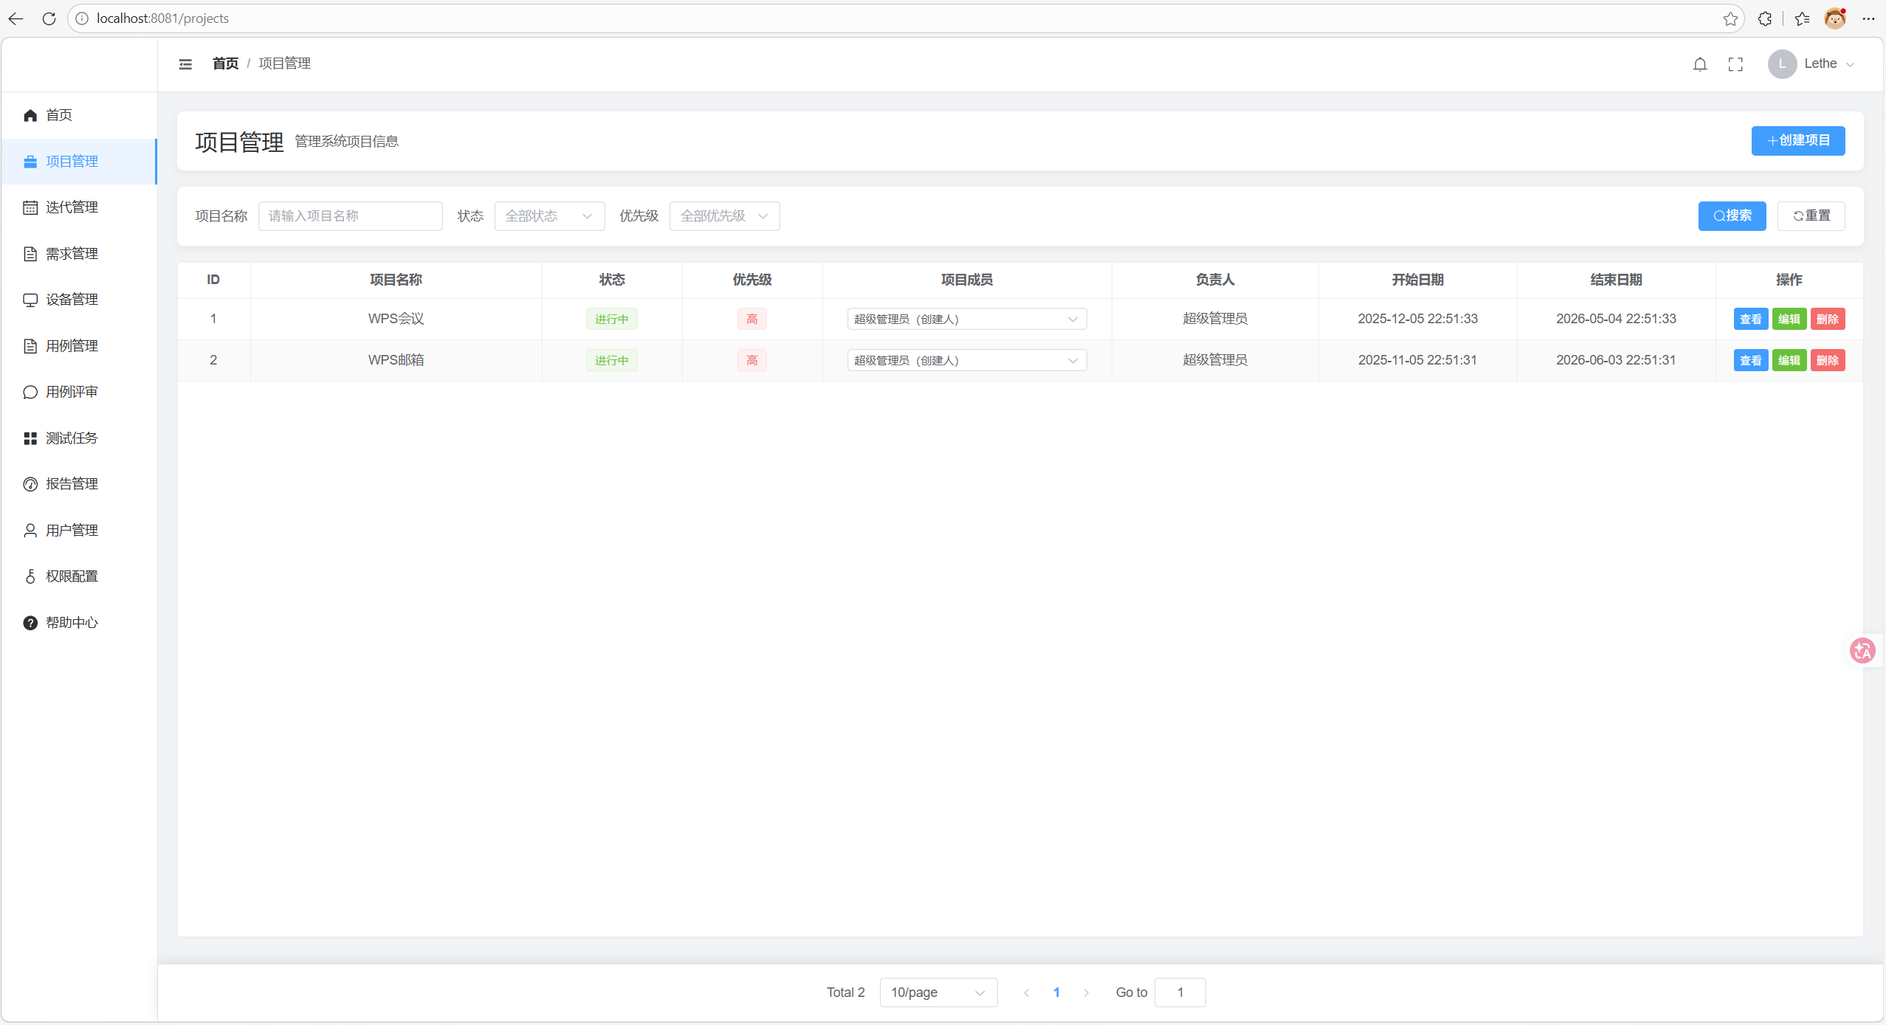
图34 项目管理页
项目详情页展示项目基本信息、关联的迭代与需求列表，以及用例数量、执行通过率等统计。
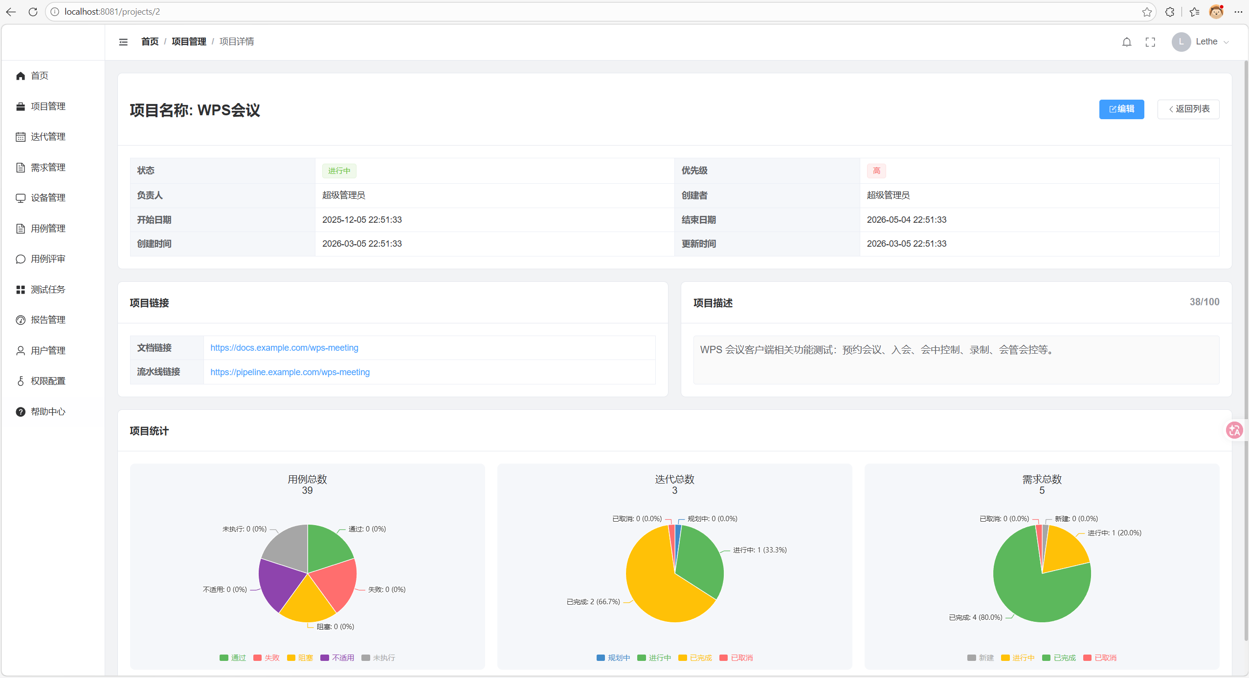
图35 项目详情页
迭代管理页、需求管理页分别为迭代列表与需求列表的增删改查，界面为表格与表单组合，与项目、用例关联。
（4）设备管理。设备管理页以表格列出已登记设备，列包括设备别名、型号、系统类型、设备 ID、状态等；支持新建设备、编辑、删除，以及点击某设备进入详情。
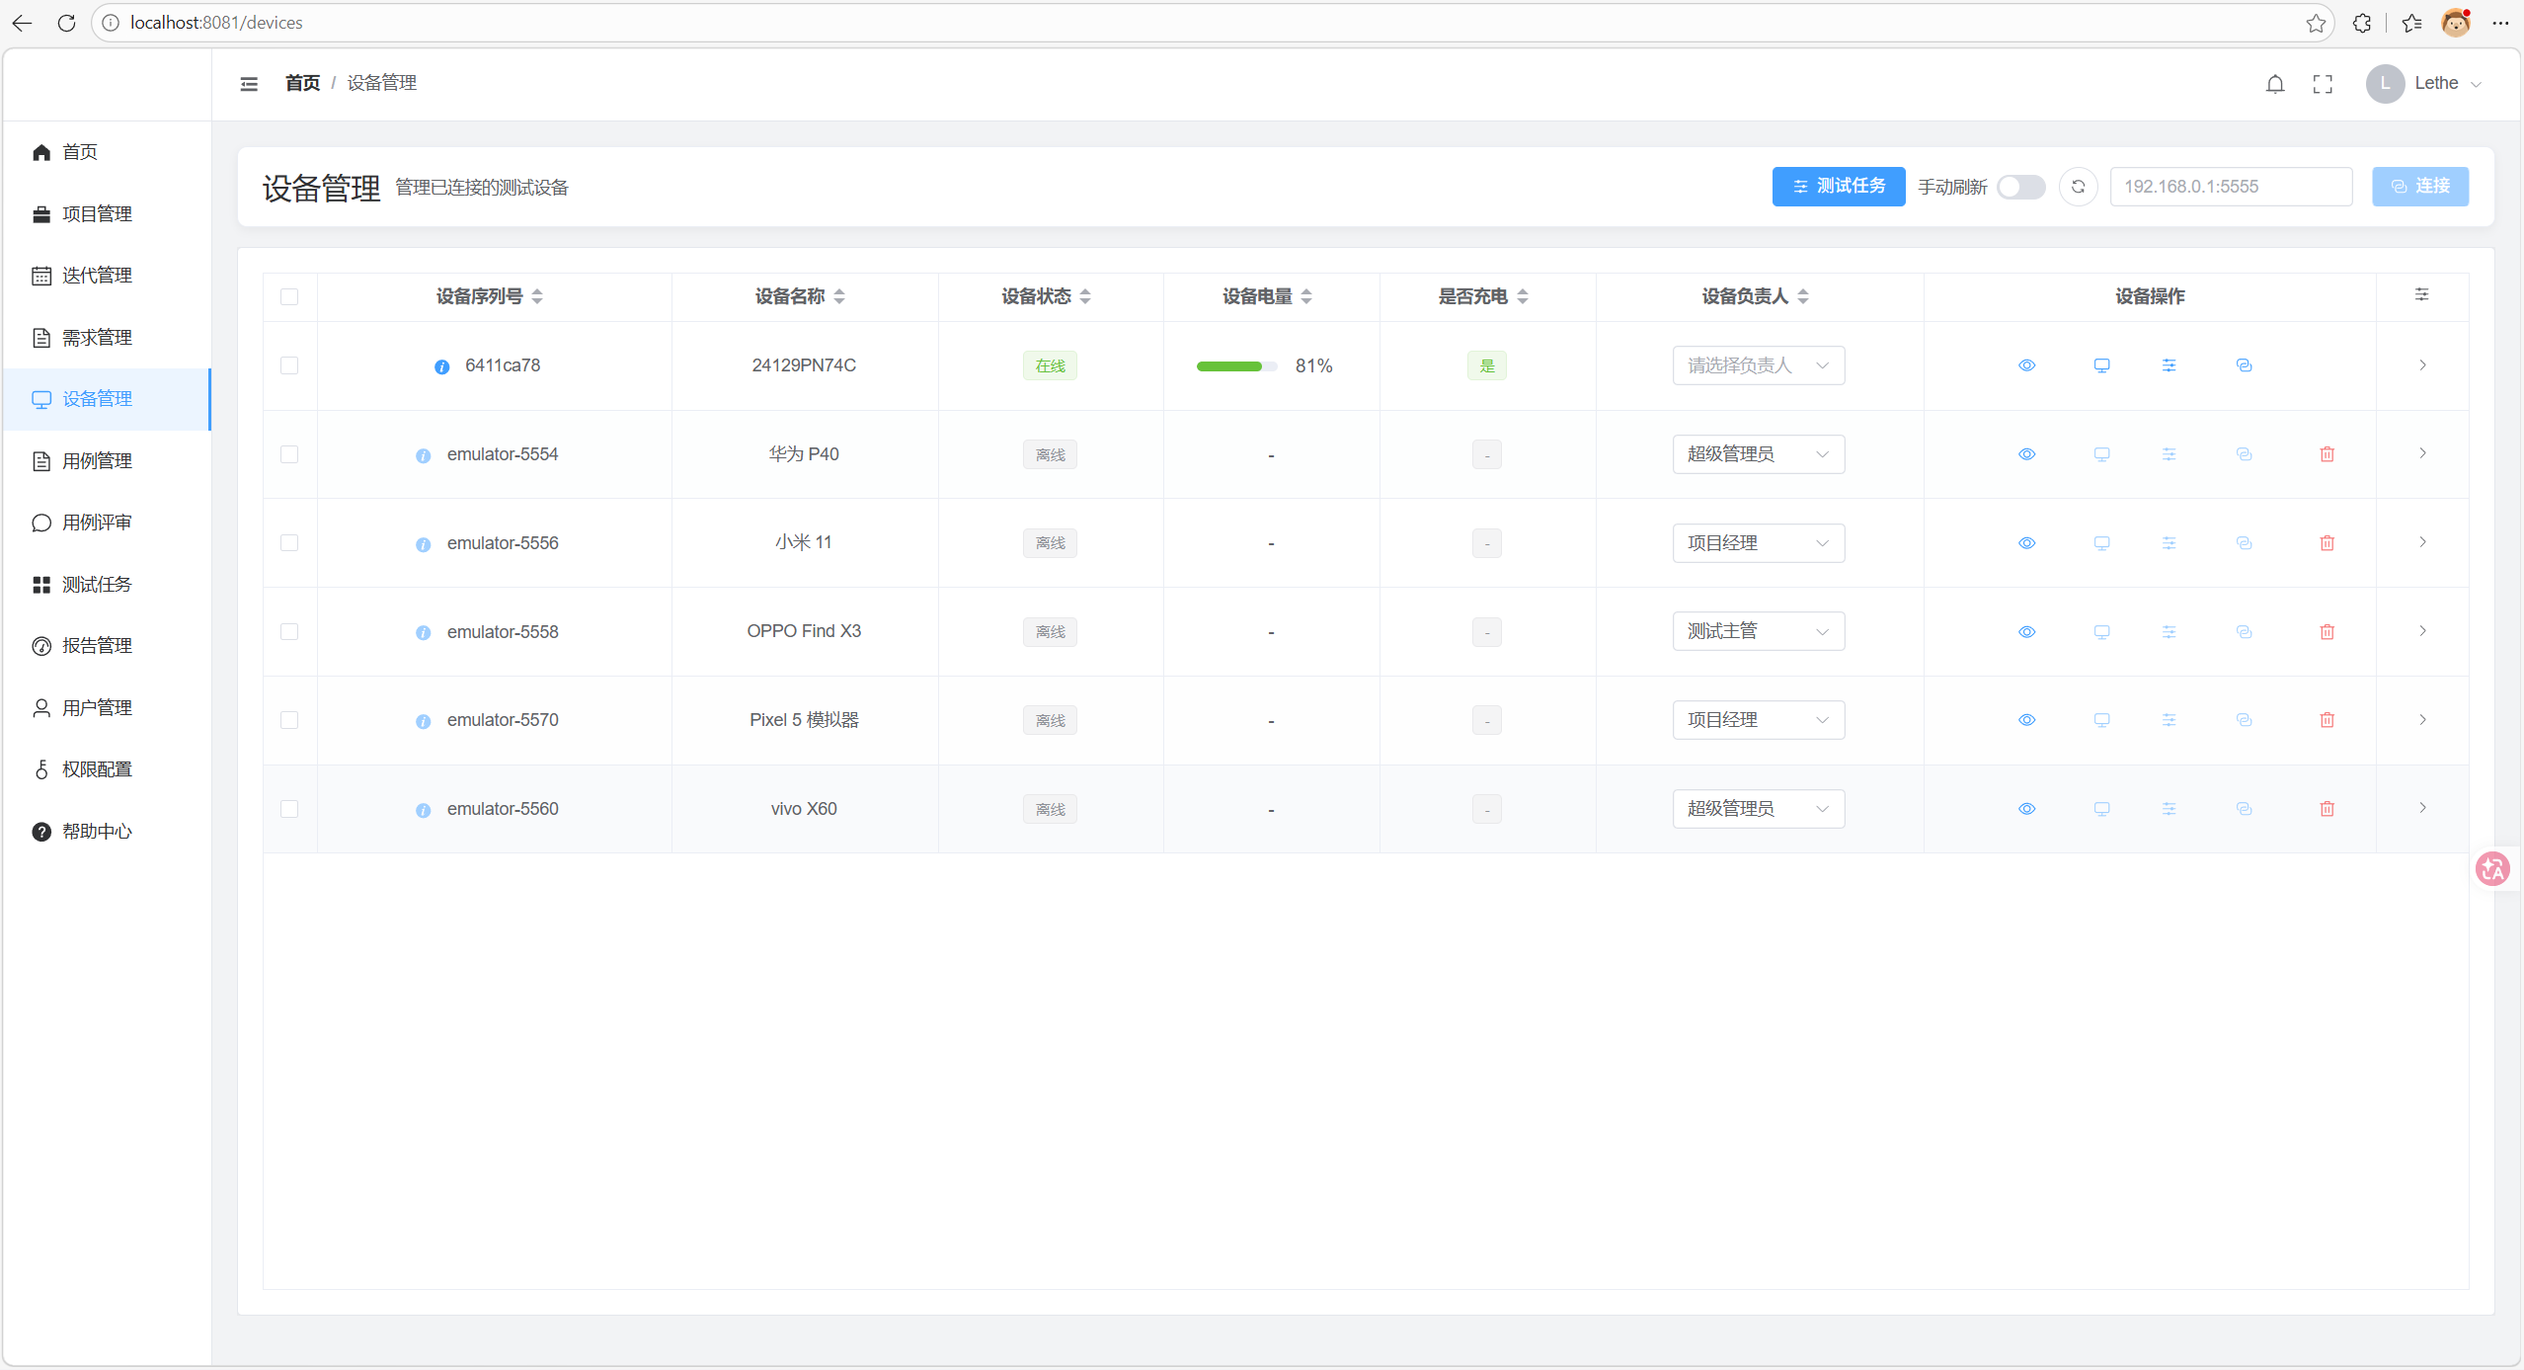
图36 设备管理列表页
设备详情页展示设备完整信息，并提供 ADB 操作按钮（如截图、重启）、无线连接（连接/断开）以及核心的投屏功能入口。点击“投屏”后，系统启动设备屏幕镜像（基于 scrcpy），在独立窗口中实时显示设备画面，便于远程查看与操作。

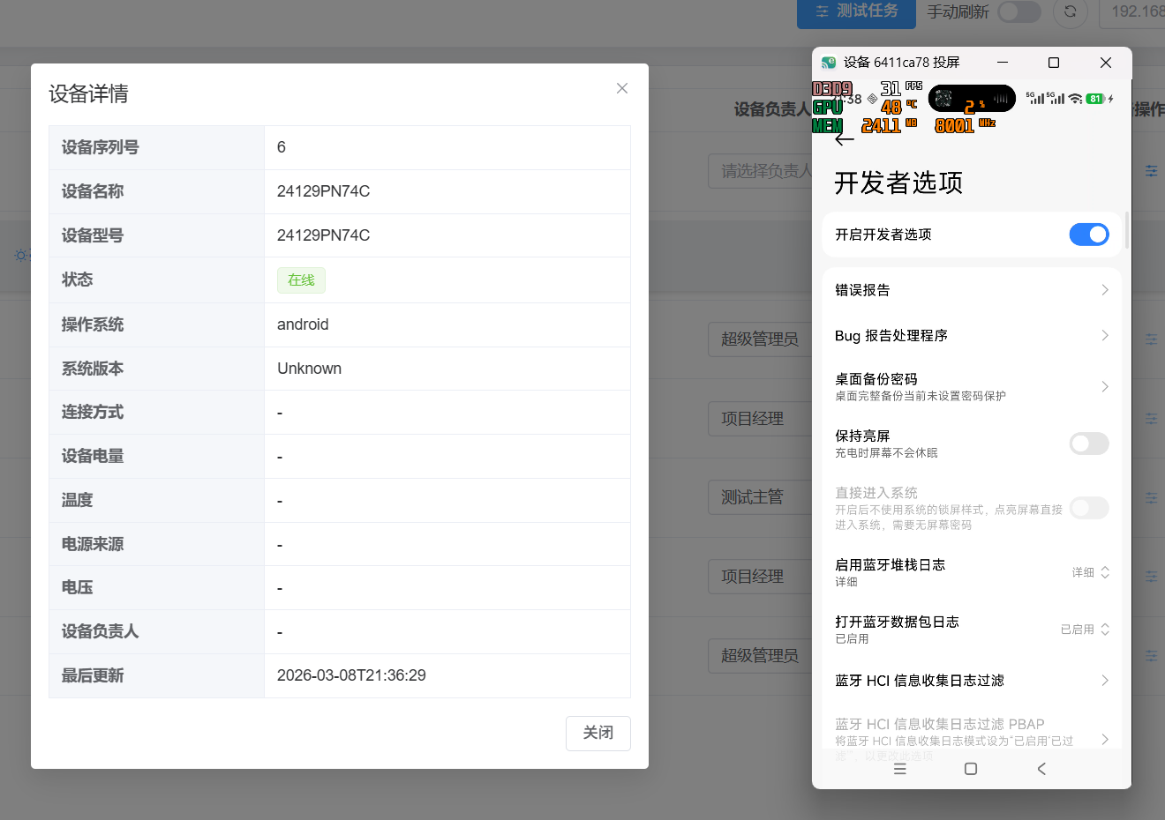
图37 设备详情页
（5）测试用例与脑图编辑。测试用例管理页支持树形用例集与列表两种视图，可筛选项目、迭代等；可进入某用例集的“脑图预览”以只读方式查看脑图，或进入“脑图编辑器”进行编辑。
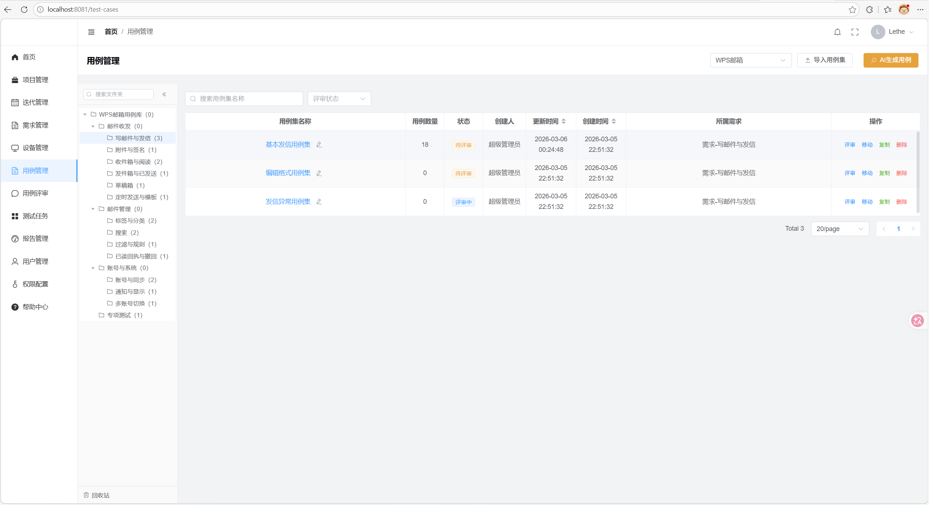
图38 测试用例管理页
脑图编辑器为独立全屏页面，中央为思维导图画布，支持节点增删改、展开折叠、撤销重做、搜索替换、标签与标记、版本历史与回退；保存后与后端同步，用例数据与脑图节点一一对应。
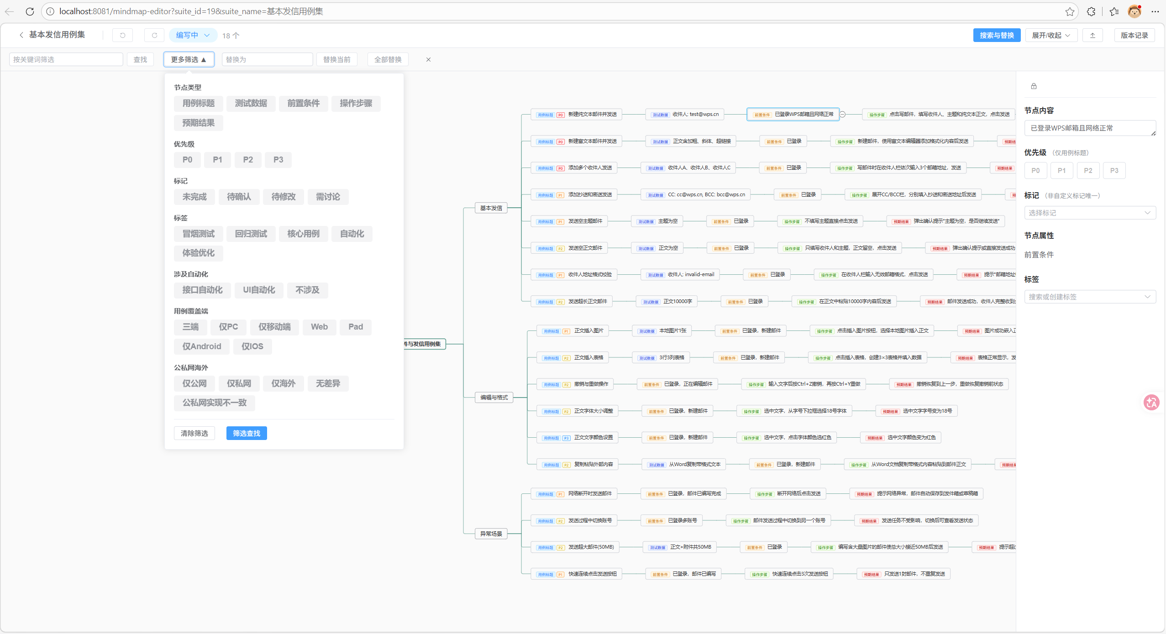
图39 脑图编辑界面
（6）用例评审。用例评审模块包含多个功能页面与入口：待我评审、我发起的评审、最近评审，以及按用例集区分的评审历史等，用户可按维度查看与处理评审任务。
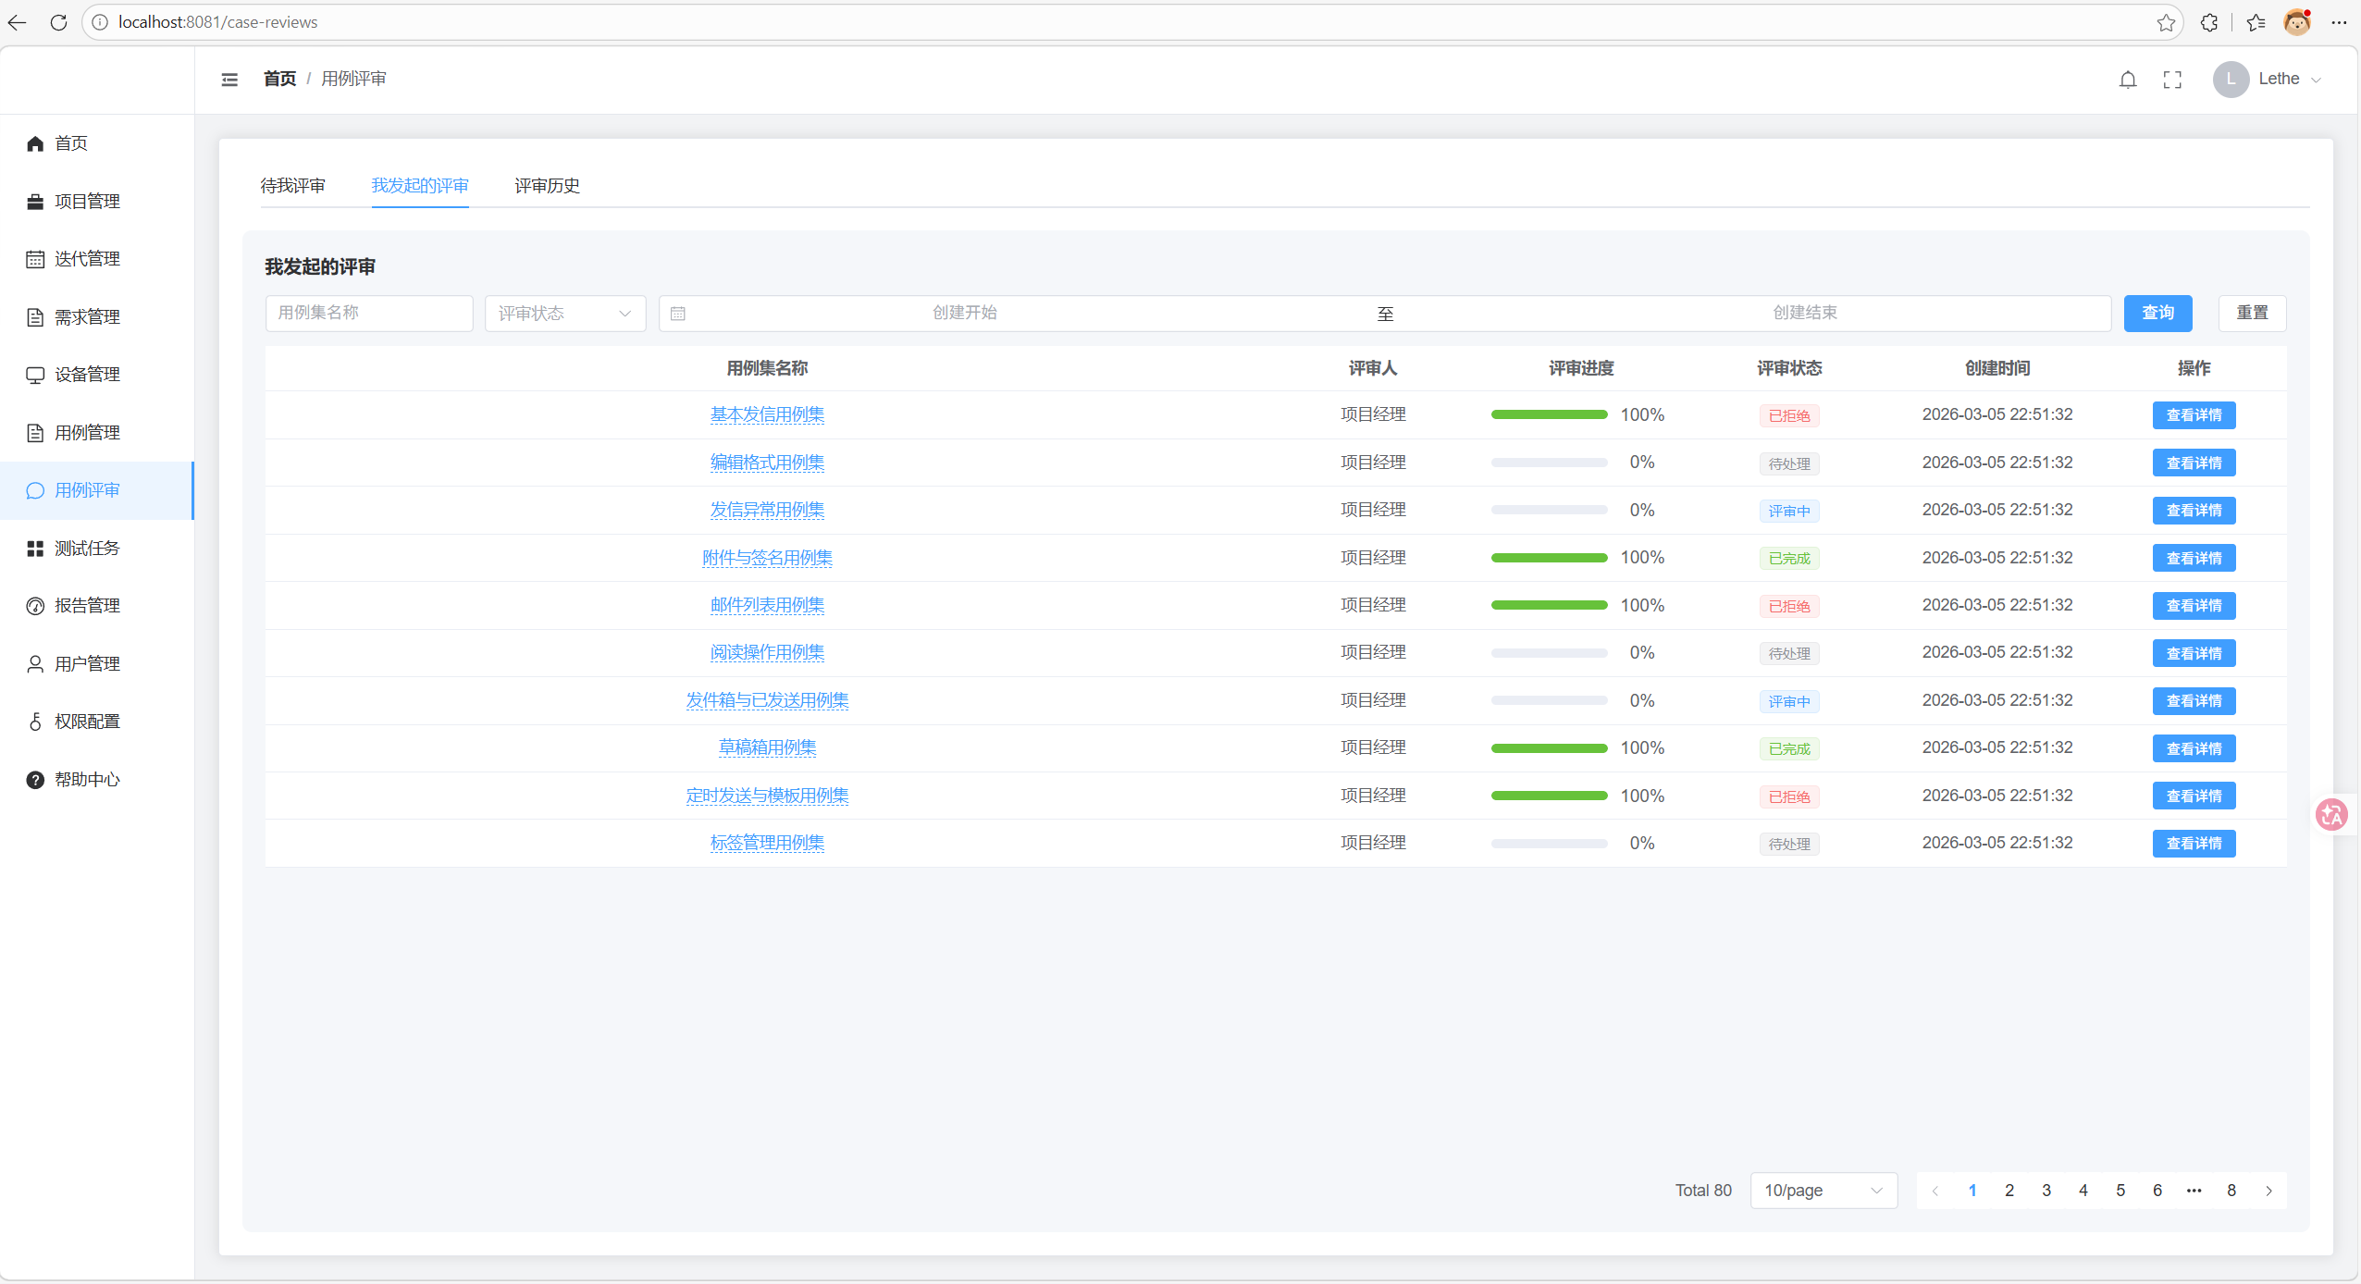
图40 用例评审页标签页
支持发起新评审（选择用例集、评审人等）；进入某评审任务后，按用例逐条展示，评审人可对每条用例选择“通过”或“拒绝”，并查看历史记录。
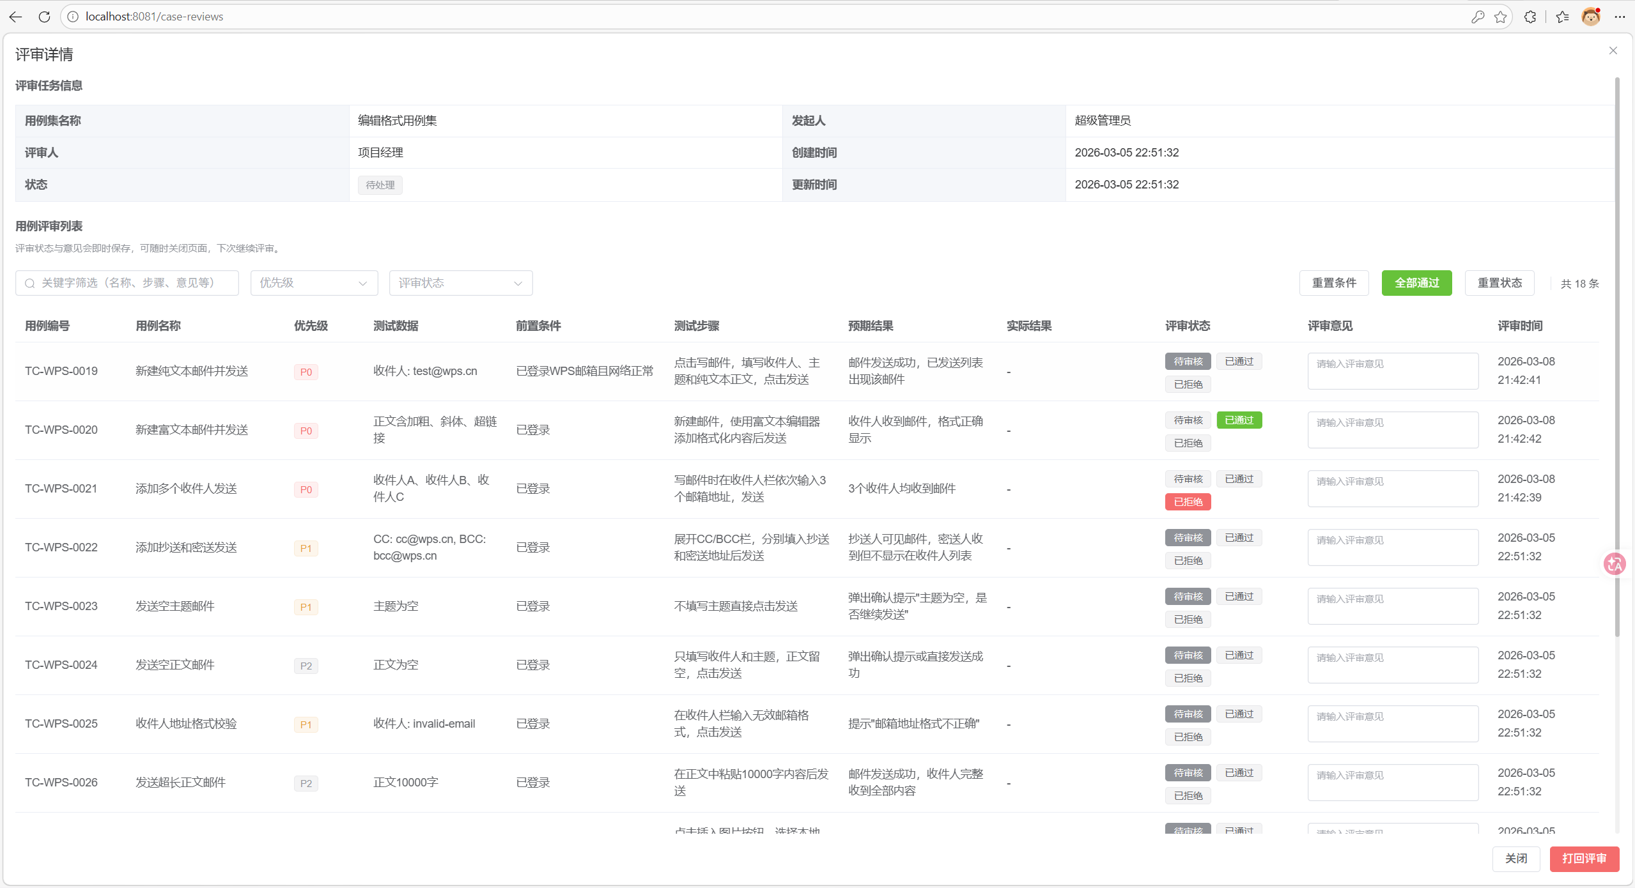
图41 评审任务详情页
（7）测试任务与执行。测试任务页按项目划分隔离数据，列出任务，支持新建、编辑、删除；新建时可选择任务类型（用例测试或设备脚本）、关联用例集与设备。
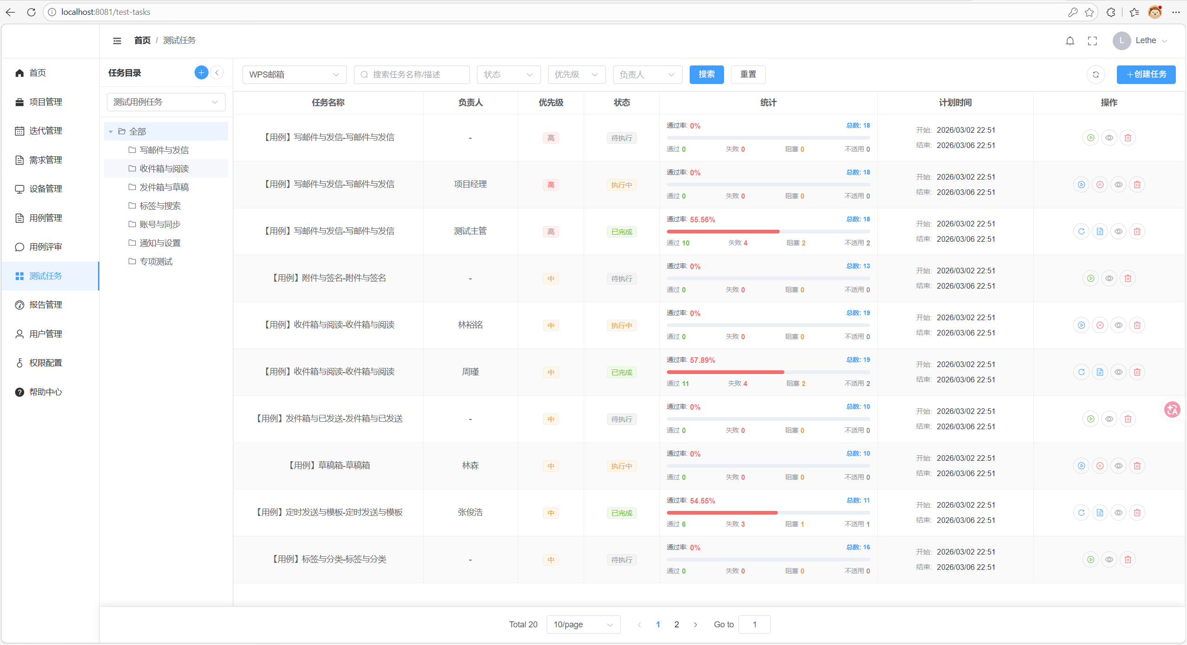
图42 测试任务列表页
点击“执行”后，根据不同的测试任务类型进入对应任务执行页：用例测试任务进入用例执行页，展示测试用例列表与执行步骤信息等数据，执行人对每条用例选择执行结果（通过/失败/阻塞/不适用）并填写执行备注；设备脚本任务进入设备脚本执行页，展示脚本执行终端输入内容等相关界面与结果。
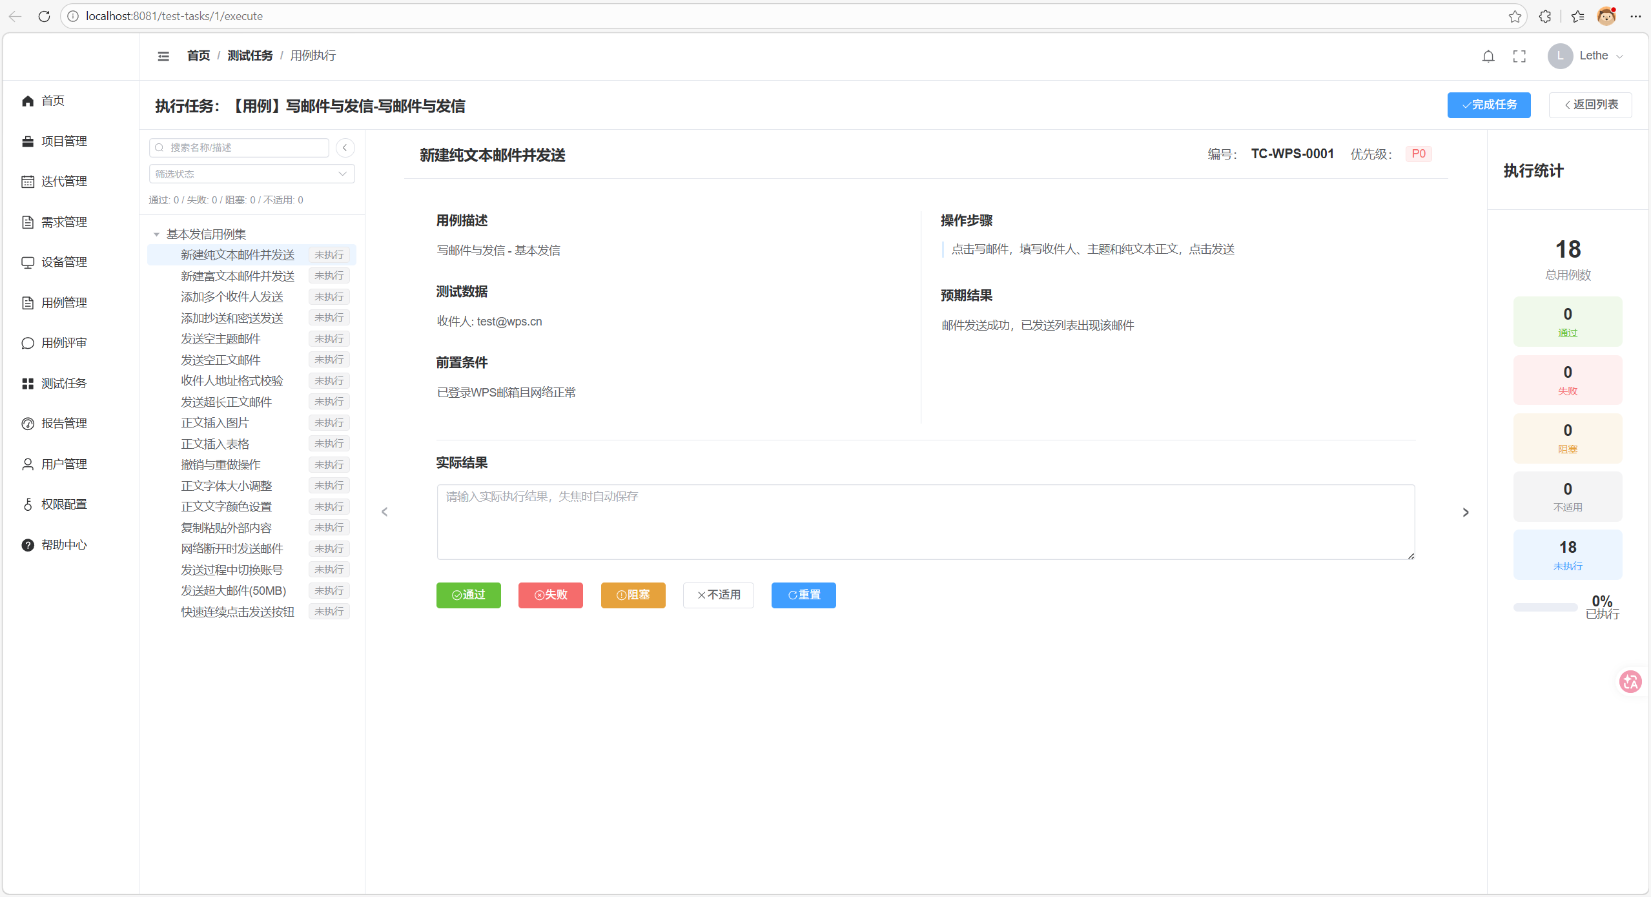
图43 用例执行页
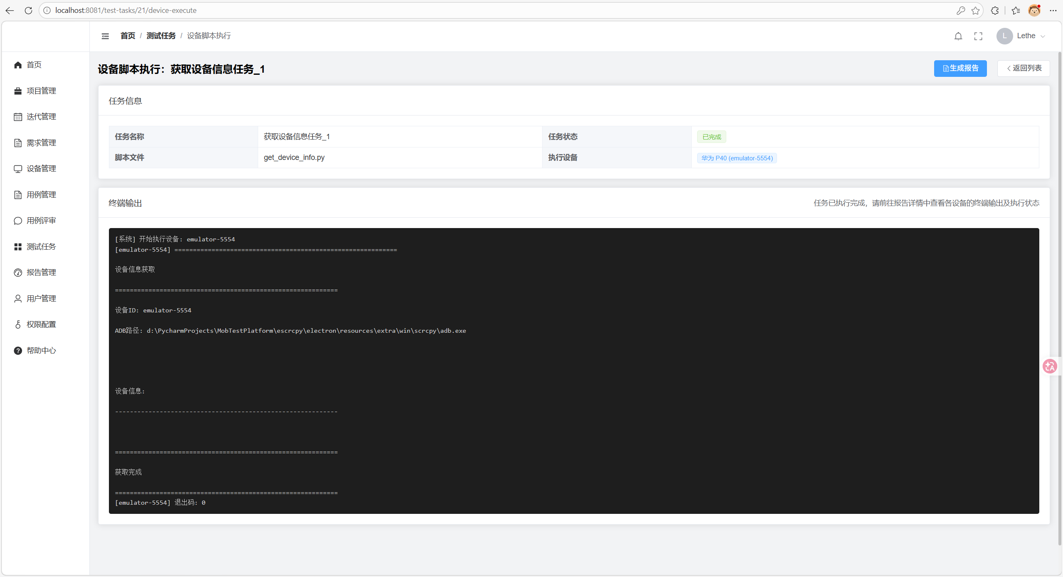
图44 设备脚本执行页
两种任务均有对应的执行详情与结果记录。报告管理页展示报告列表，报告分为两种类型：与用例测试任务对应的用例测试报告（含用例执行结果统计），与设备脚本任务对应的设备脚本执行报告。
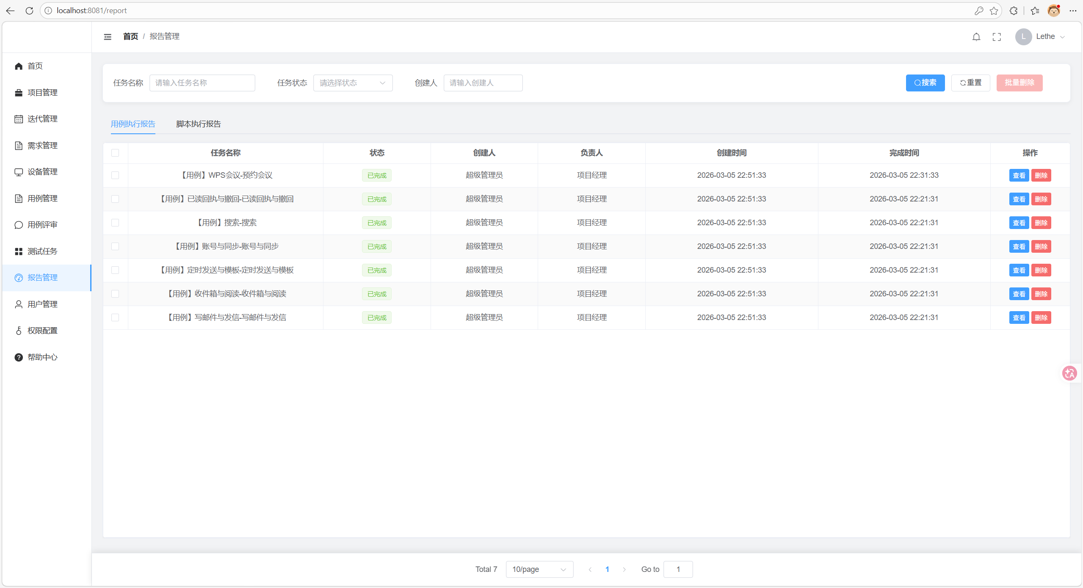
图45 报告列表页
列表支持按任务类型筛选，点击某报告进入详情页查看对应类型报告内容，并支持导出 Excel、Word 等格式。
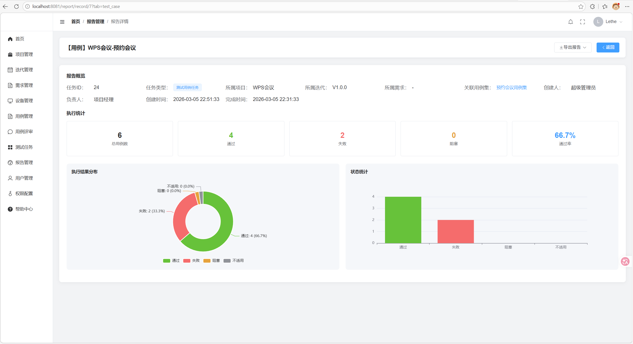
图46 用例执行报告详情页
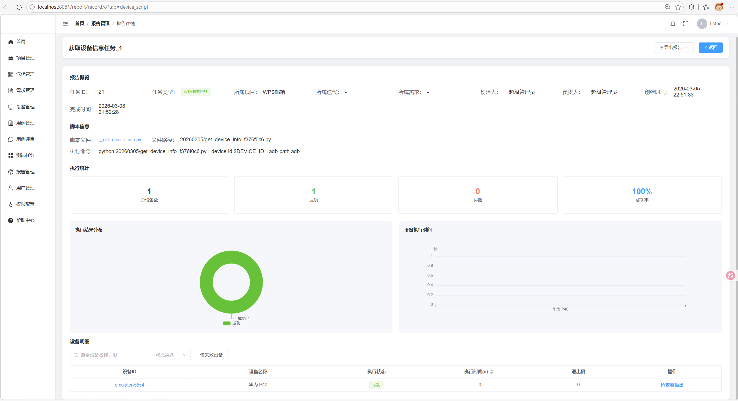
图47 设备脚本执行报告详情页
（8）AI 生成用例。在测试用例管理或脑图编辑相关流程中，用户可上传需求文档并点击“AI 生成用例”。提交后页面展示任务进度（如进度条或百分比），完成后通过消息提示或顶栏通知告知用户，生成的用例出现在对应用例集中。
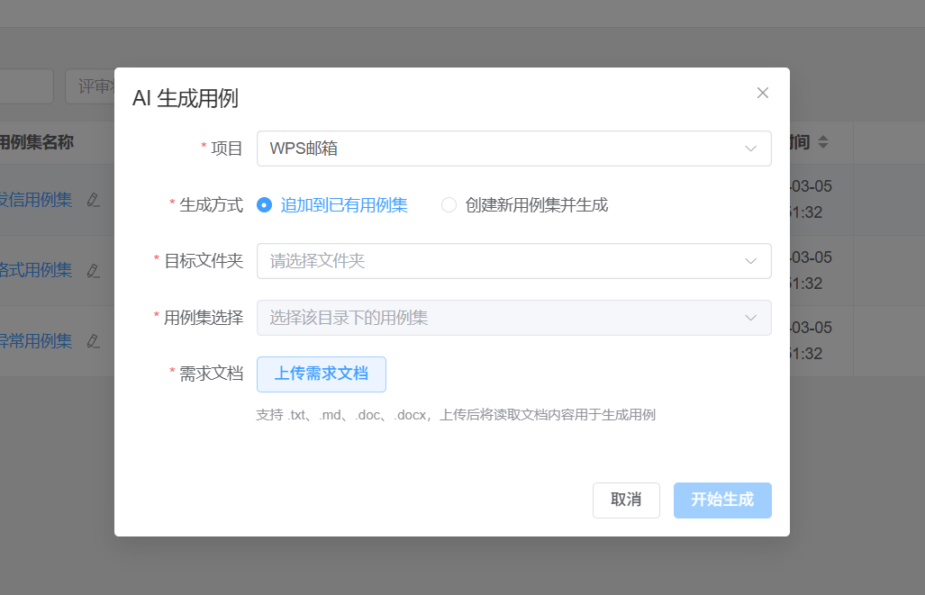
图48 AI 生成用例页面
（9）用户管理、权限配置与系统设置。用户管理页（需相应权限）以表格展示用户列表，支持新建、编辑、删除、角色分配、密码重置、启用/停用。
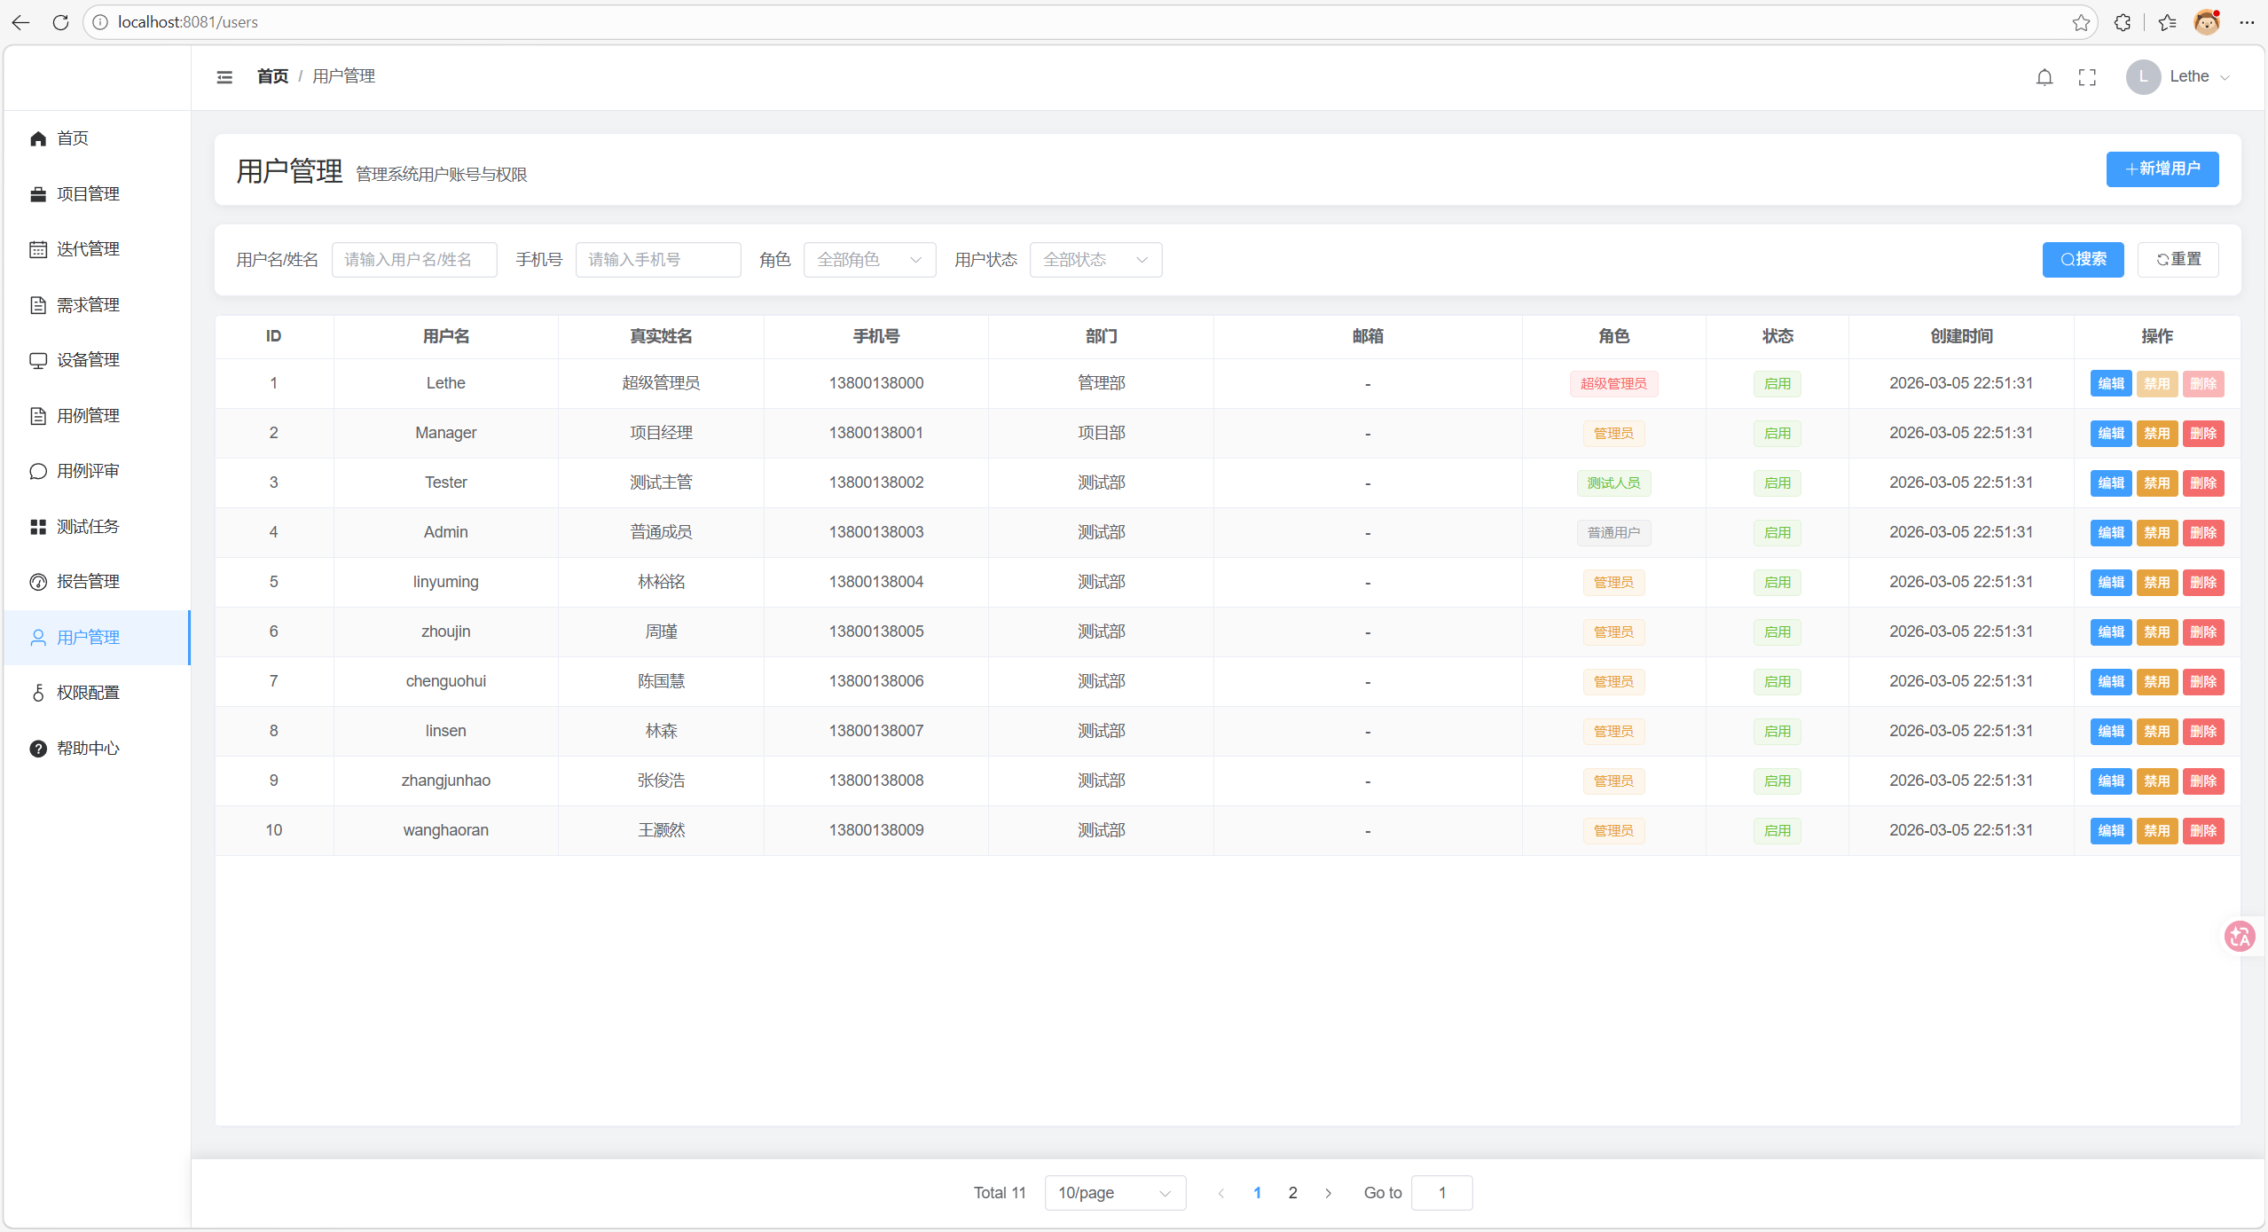
图49 用户管理页
权限配置页以表格或矩阵形式展示角色与权限埋点的对应关系，支持勾选后保存。
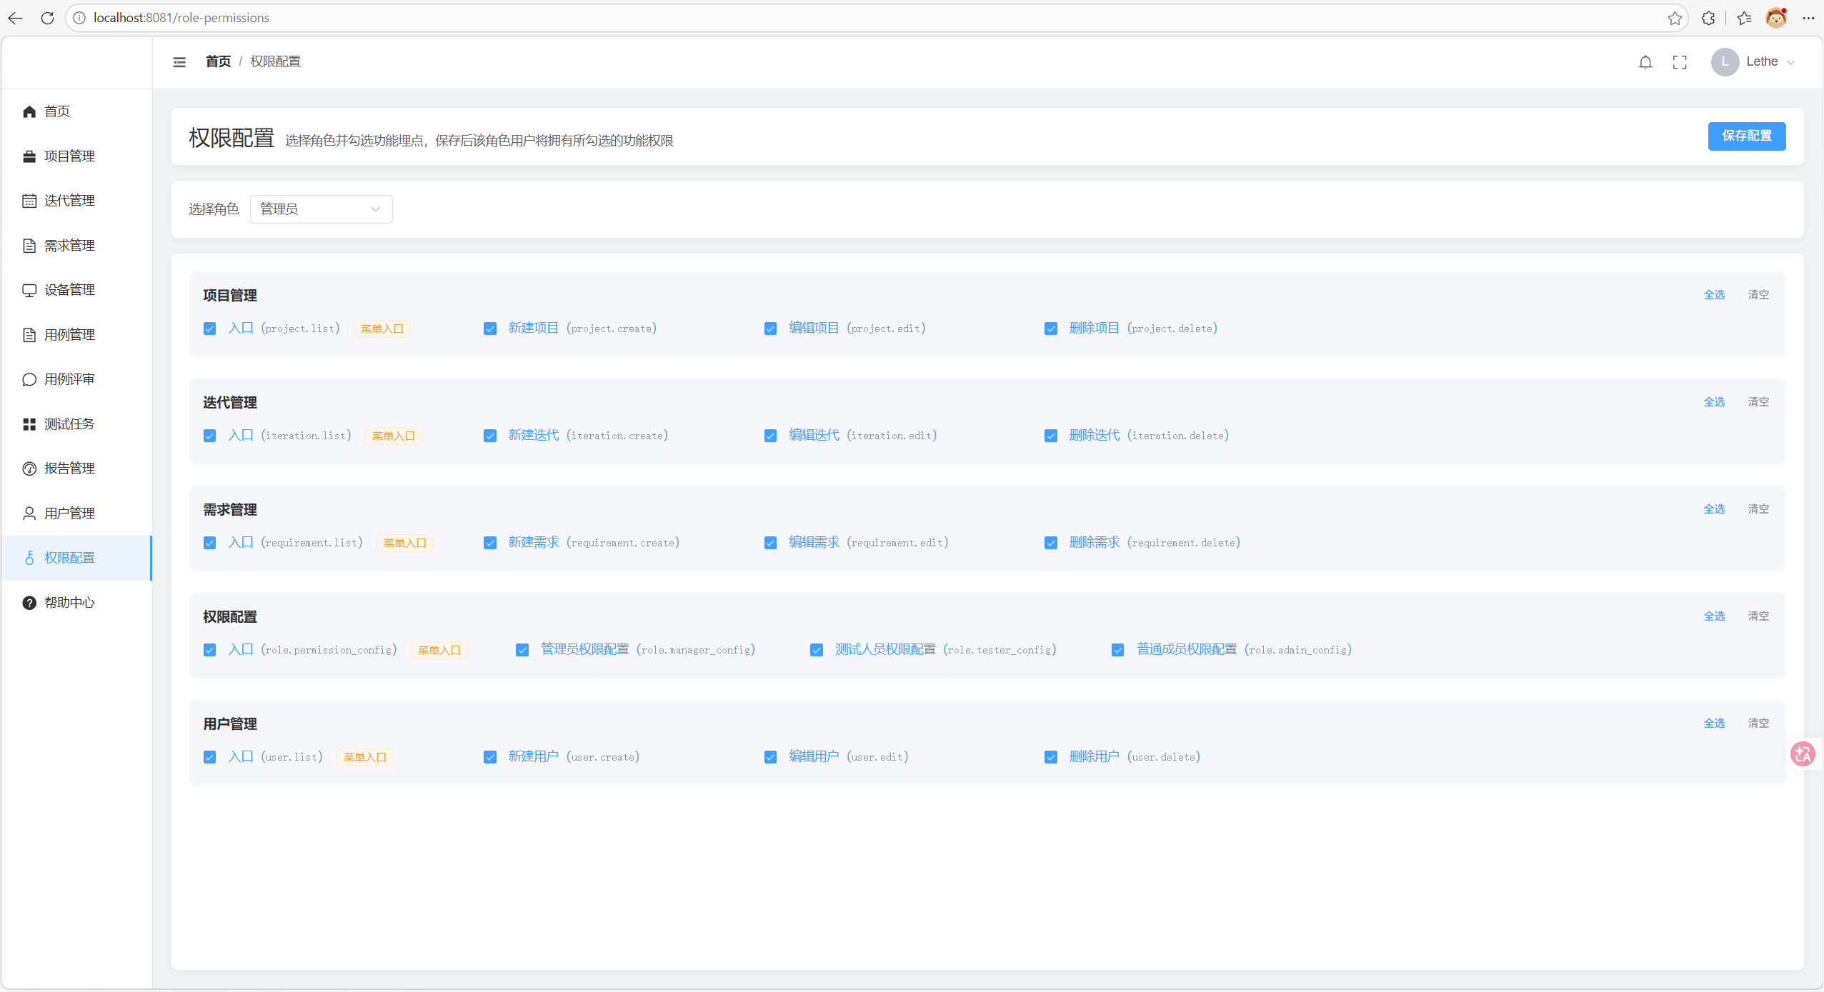
图50 权限配置页
系统设置页包含系统名称、Logo、描述、密码策略、登录锁定时长、会话超时时长等配置项，以及用户个人设置。
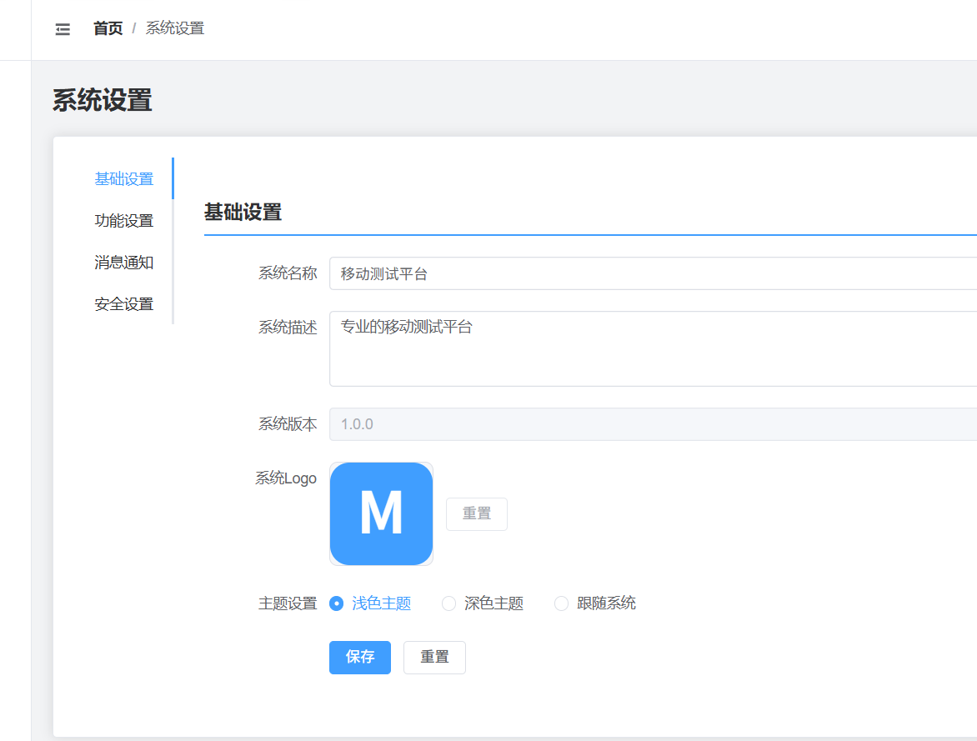
图51 系统设置页
（10）消息通知。主框架顶栏右侧为消息铃铛图标，点击后展开下拉面板，展示通知列表；每条通知可标记已读、置顶，未读数量以徽标形式显示在图标上。
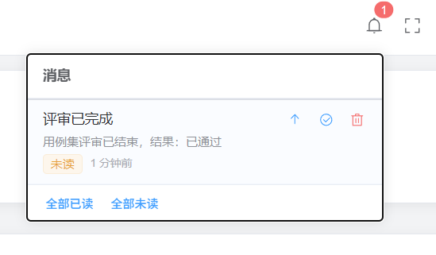
图52 消息通知下拉面板
（11）个人中心。个人中心页展示当前登录用户的基本信息（如用户名、邮箱、角色等），支持修改密码、维护个人设置等，是用户管理自身账户与偏好的入口。
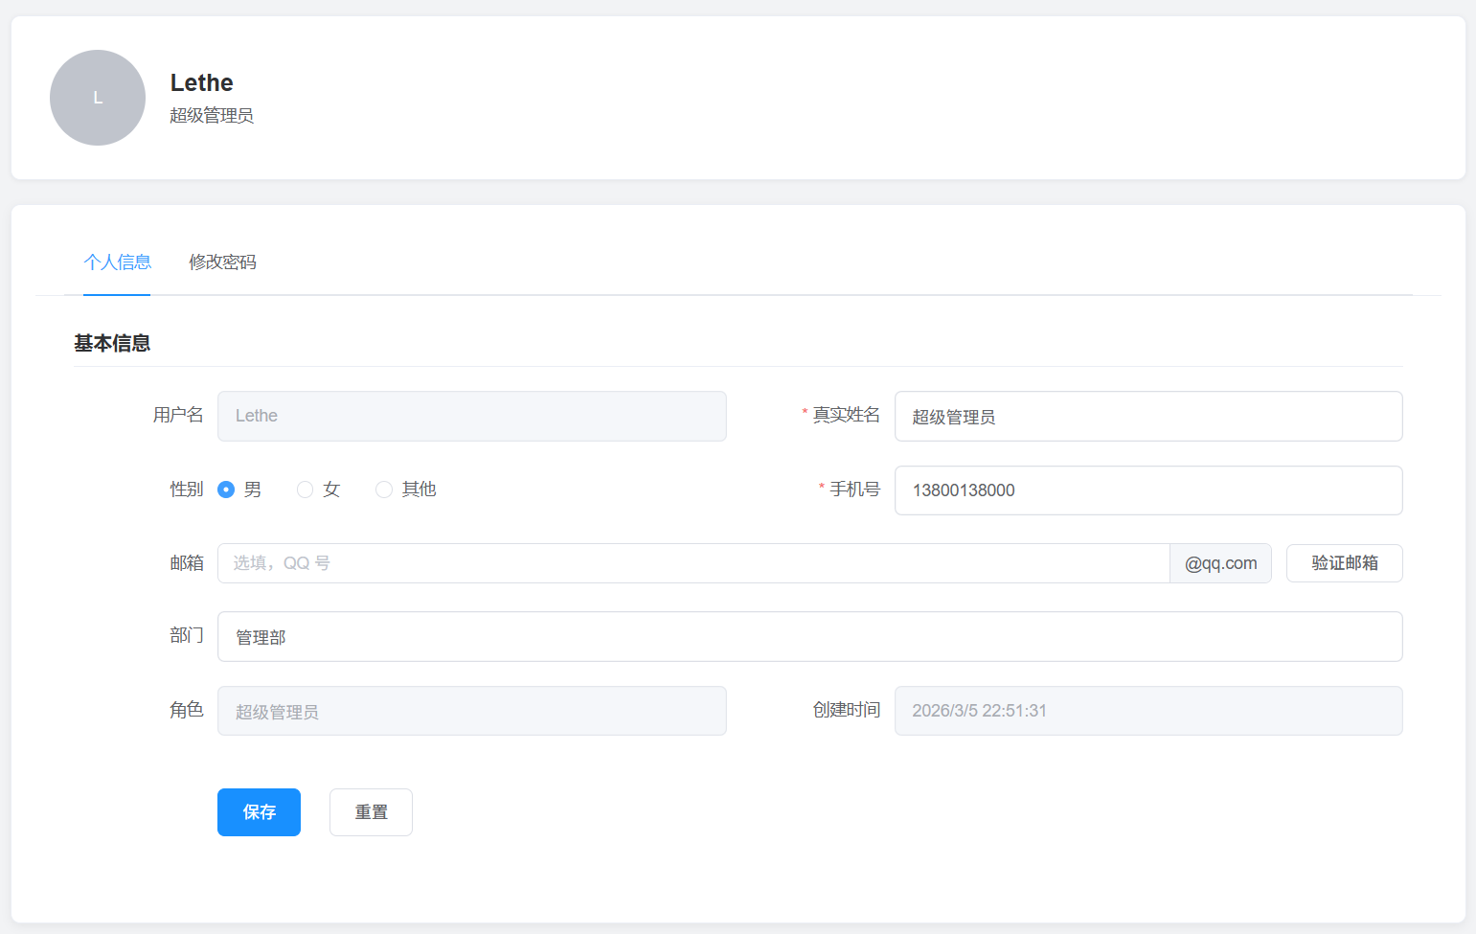
图53 个人中心
（12）帮助中心。帮助中心提供系统使用说明与操作指南等帮助内容，用户可通过侧边栏“帮助中心”入口进入；
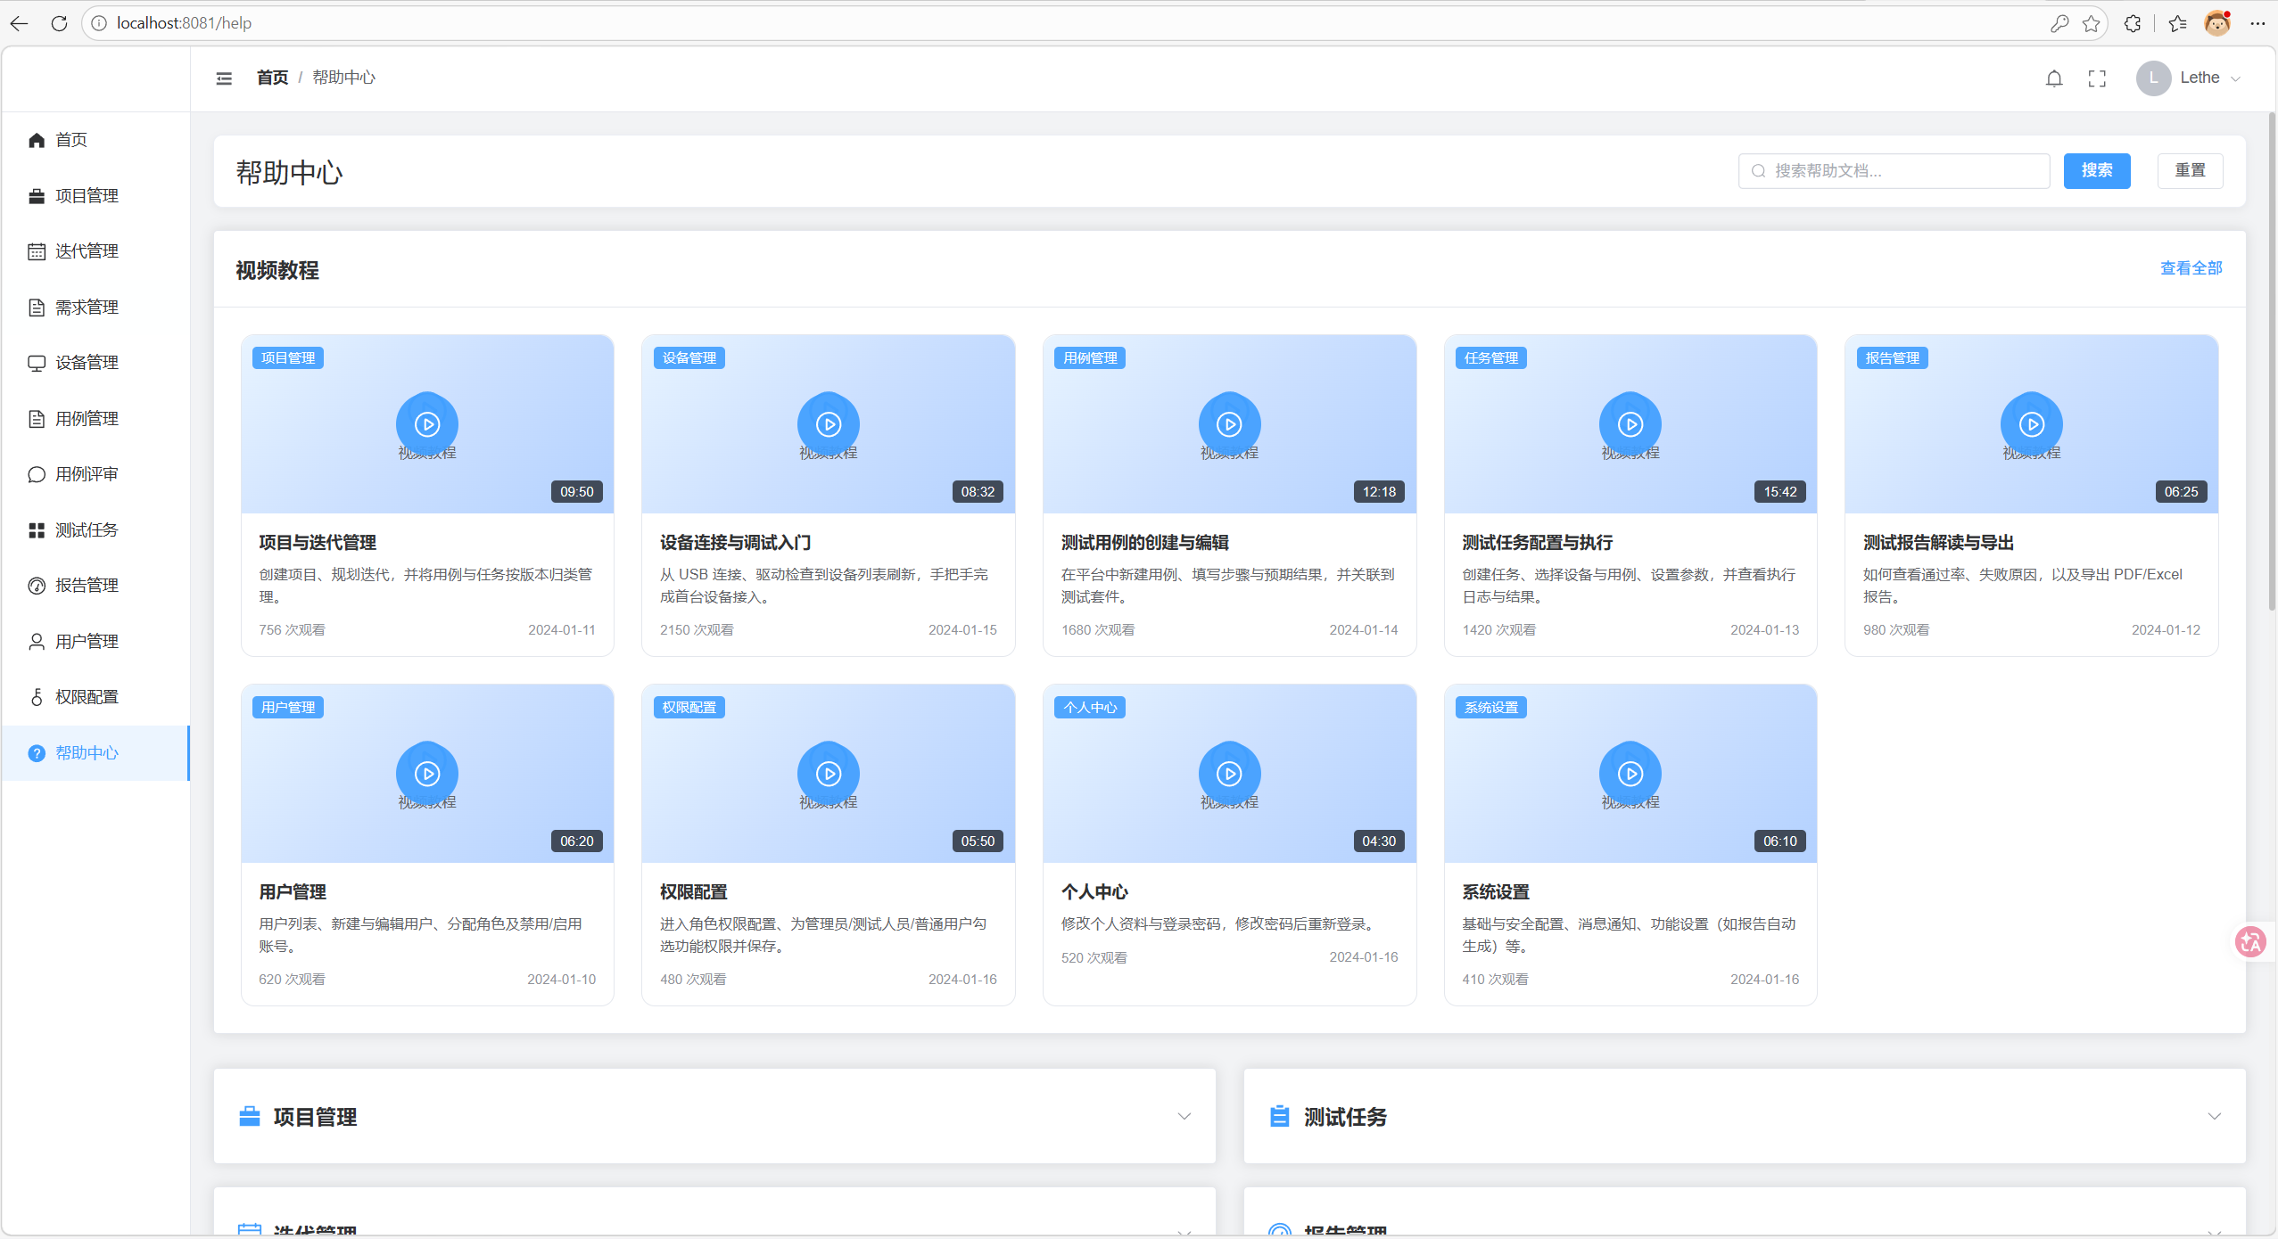
图54 帮助中心

7 结语
本文针对移动端测试工作中用例管理不变、工具分散、流程割裂等问题，以“打通用例—设备—任务—报告”为主线，设计并实现了一个面向移动端的测试平台，为测试团队提供从用例设计、设备管理、任务执行到报告汇总的一体化支撑。
在需求分析阶段梳理了功能与非功能需求及权限范围；概要设计与详细设计采用 B/S 与前后端分离，划分用户与权限、项目、用例、设备、任务与执行、报告、消息通知等模块，完成系统结构、接口与数据库设计；系统基于 Flask、Vue 3、MySQL 实现，涵盖登录认证、项目与迭代需求、设备管理及投屏、用例脑图编辑与评审、任务与执行、报告生成与导出、AI 生成用例、消息通知、个人中心与帮助中心等，将用例、设备、任务与报告统一于同一系统。平台已在实际企业中部署使用，测试人员可借助平台进行用例集建立、用例脑图维护、设备状态跟踪与投屏使用、关联测试任务执行与报告结果查看等，实际应用表明，平台降低了多工具切换与手工汇总成本，过程与结果可追溯，对测试团队具有较好适用性。
本系统仍存在不足：脑图编辑尚未支持多人协作冲突合并处理；用例评审缺少脑图形式的数据展示；AI 生成用例与现有用例库的融合与去重尚未系统化；设备脚本与 Appium、Airtest 等集成较浅；报告在多维度统计与 CI/CD 集成方面有提升空间。后续可从以下方面拓展：引入 AI 辅助评审、增强 AI 生成用例可配置性、用例支持更强大的多人协作、集成自动化框架与禅道/Jira 对接、完善 CI/CD 流水线触发与报告汇总。
综上所述，本设计完成了从需求、设计到实现的移动端测试一体化平台，达到了打通用例—设备—任务—报告的主线目标，并在实习应用中验证了适用性，对同类平台具有一定参考价值，后续将针对不足与拓展方向持续改进。

参 考 文 献
- 朱少民.软件测试方法和技术(第4版)[M]. 清华大学出版社,2022.
- Grinberg M. Flask Web Development 2nd[M]. O'Reilly Media, 2018.
- 埃里克·马瑟斯. Python编程:从入门到实践(第2版)[M]. 人民邮电出版社,2020.
- 李小威. MySQL 8.x从入门到精通:视频教学版[M]. 清华大学出版社,2022.
- 刘钊远,薛陇彬.计算机与数字工程,2014,42(3):478-481.
- 刘晓建等.计算机工程与科学,2006,28(9), E-RBAC.
- 刘建圻,曾碧,郑秀璋.计算机应用,2008,28(9):2449-2451.
- 钟怡,石孟雨,房春荣,等.软件学报,2023,34(4):1630-1649（安卓自动化测试工具综合评估）.
- 梁立新,李海生.软件测试技术与项目案例教程[M].清华大学出版社,2022（十二五国家级规划教材）.
- 丁艳茹,张艳梅,姜淑娟,等.软件学报,2022,33(5):1674-1698.
- 杨海民.Vue.js 3.0企业级管理后台开发实战:基于Element Plus[M].电子工业出版社,2022.
- 霍春阳.Vue.js设计与实现[M].人民邮电出版社,2022.
- Myers J, Copeland R. Essential SQLAlchemy 2nd[M]. O'Reilly Media, 2015.
- 迟殿委.一种基于前后端分离架构风格的设计和实现[J].新一代信息技术,2019,2(12):25-29.
- 费洪晓,康江,李璇.计算机系统应用,2018,27(4):72-78.
- 张少坤,李元春,雷瀚文,等.软件学报,2024,35(7):3162-3179（移动应用GUI模糊测试）.
- 罗杰.软件工程:实践者的研究方法(原书第8版)[M]. 机械工业出版社,2016.
- 中华人民共和国网络安全法[Z]. 2016.
- 张海藩,牟永敏.软件工程导论(第6版)[M].清华大学出版社,2013.
- 王智钢,房春荣,王蓁蓁,等.移动应用测试与软件质量保证(慕课版)[M].清华大学出版社,2023.

附 录
表1 数据库辅助表
表名 | 中文名称 | 用途
email_verify_codes | 邮箱验证码表 | 邮箱验证码登录、找回密码
role_permissions | 角色权限表 | 角色与功能埋点配置，权限控制
system_settings | 系统设置表 | 系统级键值配置（会话、密码策略等）
user_settings | 用户设置表 | 用户个人键值配置
case_tags | 用例标签表 | 用例标签名称与颜色，按项目
case_markers | 用例标记表 | 用例标记名称与类型，按项目
mindmap_versions | 脑图版本表 | 脑图JSON快照，版本回退
task_folders | 任务文件夹表 | 任务目录层级，按类型分组
task_case_relation | 任务-用例关联表 | 任务与用例多对多关联
task_device_relation | 任务-设备关联表 | 任务与设备多对多关联
task_case_snapshots | 任务用例快照表 | 任务关联用例快照，报告与追溯
test_suite_review_tasks | 用例集评审任务表 | 评审任务、发起人、评审人、状态
test_case_review_details | 用例评审详情表 | 单条用例评审状态与意见
test_suite_review_history | 用例集评审历史表 | 完成/打回评审整体快照
test_case_review_history | 用例评审历史表 | 评审历史下用例状态快照

致 谢
本论文的完成，离不开诸多师长、同学与亲友的支持与帮助，在此谨致谢忱。
首先，衷心感谢我的指导老师。在选题、需求分析、系统设计与论文撰写的全过程中，老师给予了悉心指导和严格要求，从技术路线的确定到实现细节的推敲，都提出了许多中肯的意见与建议。老师严谨的治学态度和务实的工作作风，使我受益匪浅，也将激励我在今后的学习与工作中不断进步。
感谢学院与系里各位任课教师，大学期间所学的专业知识与技能为本课题的开展奠定了坚实基础。感谢在毕业设计开题、中期检查及答辩等环节中给予指导和反馈的各位老师，你们的意见帮助我及时发现问题、完善设计。
感谢实习单位在平台试用与落地过程中提供的实践机会与业务反馈。在真实业务场景下的使用与反馈，使本平台的功能与流程得到了有效验证与改进，也让我对测试团队的实际需求有了更深入的理解。
感谢同门与班级同学，在设计与实现过程中与大家的讨论与交流拓宽了我的思路，在遇到技术难点时大家的热心帮助让我少走了许多弯路。感谢一起完成毕业设计的伙伴们，彼此的鼓励与陪伴让这段时光充实而难忘。
最后，感谢我的家人。感谢父母多年来的养育与支持，感谢他们在我求学路上的理解与付出，让我能够心无旁骛地完成学业与毕设工作。
由于本人学识与时间有限，论文与系统中难免存在不足之处，恳请各位老师、专家批评指正。
再次向所有给予我帮助的人表示诚挚的谢意。

仲恺农业工程学院
本科毕业论文(设计)成绩评定表
学 院 |  | 数学与数据科学  学院 |  |  | 专业班级 |  | 信息与计算科学
姓 名 |  | 陈国慧 |  |  | 学 号 |  | 202221314327
毕业论文（设计）题目 |  | 基于Flask的移动测试平台设计与实现
校内指导教师姓名 |  | 肖爱平 |  |  | 职称/职务 |  | 实验师
校外指导教师姓名 |  | 张鹏 |  |  | 职称/职务 |  | 工程师
指导教师评语：
主要考核学生在毕业论文（设计）期间的学习态度，对资料、信息的获取及分析能力；拟定调查、试验、设计、研究方案和组织实施等方面的能力；毕业论文（设计）文本的撰写能力等。

评定表的日期先后顺序：
指导老师评语→评阅老师评语→答辩秘记录、答辩小组意见→答辩领导小组审核意见

校内指导教师
签名

评分（百分制）：
签名：
年 月 日
评阅教师评语：
主要考核学生的选题质量、研究方案设计、研究方法运用等毕业论文（设计）的科学性和撰写的规范性等。

评阅教师签名

评分（百分制）：
签名：
年 月 日
答辩记录：
1.张三问：.............
答：....................
2.李四问：.............
答：....................
3.王五问：.............
答：....................

答辩记录应该是记录答辩老师所提的学科性问题以及实验数据分析、撰写规范性等专业性问题。
其中一位答辩秘书签名

记录人签名：
年 月 日
答辩小组评价意见：
主要考核学生毕业论文（设计）的论文质量，答辩时的思路、表达能力以及答辩态度、回答问题的准确性等。
答辩组长（一般为该组第一位答辩老师）签名
评分（百分制）：
答辩组长签名：
年 月 日
论文（设计）成绩 | 指导老师（40%） |  |  | 评阅老师（20%） |  | 答辩小组（40%） |  |  | 总评分 | 等级
 | 原始分 |  | 折算分 | 原始分 | 折算分 | 原始分 |  | 折算分
学院答辩委员会审核意见 | 根据指导老师、评阅老师和答辩小组的评分，同意该生的毕业论文成绩评定为（ XX ）等次。  签名留空，日期写上
 | 签章：
 | 年 月 日

